*10.04.2024*

**Maamaksuseaduse muutmise seaduse eelnõu seletuskiri**

# 1. Sissejuhatus

## 1.1. Sisukokkuvõte

Eelnõuga nähakse ette muudatused maamaksuseaduses (MaaMS).

Maamaks on riiklik maks, kuid laekub täies ulatuses kohaliku omavalitsuse üksuste (edaspidi *KOV*) eelarvetesse. Maamaksumäärade kehtestamine ja teatud ulatuses maksusoodustuste kohaldamine on MaaMSiga jäetud KOVide otsustada. Seega on maamaks oluline tuluallikas, mille üle KOV ise otsustab.

Eelnõu eesmärk on KOVide otsustusvõimaluste suurendamine maamaksu määramisel, mis suurendab samal ajal eelduslikult KOVide maksutulu ja tugevdab finantsautonoomiat. Selleks nähakse eelnõuga ette järgmised muudatused:

* suurendatakse muu maa[1] maksimaalset maksumäära 1,0%-lt 2,0%-le,
* alates 2026. aasta maamaksu määramisest saavad KOVid otsustada ise maamaksu aastase kasvu piirangu protsendi üle,
* alates 2026. aasta maamaksu määramisest nähakse ette seaduses sätestatud üleriigiliselt ühtse pindalapõhise kodualuse maa maksusoodustuse asemel summapõhine maamaksusoodustus, mille suuruse otsustab iga valla või linna volikogu,
* suurendatakse esimese maamaksu makse suurust ning
* sätestatakse maamaksu määrade, maamaksu aastase kasvu piirangu protsendi ja kodualuse maa maksusoodustuste suuruse kehtestamise uus hiliseim kuupäev – 1. oktoober,
* täpsustatakse riigi omandis oleva ühiskondlike ehitiste maa sihtotstarbega maa maamaksuvabastuse alust.

## 1.2. Eelnõu ettevalmistaja

Eelnõu ja seletuskirja koostasid Regionaal- ja Põllumajandusministeeriumi kohalike omavalitsuste osakonna juhtaja asetäitja Sulev Liivik ([sulev.liivik@agri.ee](mailto:sulev.liivik@agri.ee)), sama osakonna peaspetsialist Holger Ehrlich ([holger.ehrlich@agri.ee](mailto:holger.ehrlich@agri.ee)) ning Rahandusministeeriumi maksupoliitika osakonna nõunik Lemmi Oro ([lemmi.oro@fin.ee](mailto:lemmi.oro@fin.ee)). Õigusliku ekspertiisi teostasid Regionaal- ja Põllumajandusministeeriumi kohalike omavalitsuste osakonna õigusvaldkonna juht Martin Kulp ([martin.kulp@agri.ee](mailto:martin.kulp@agri.ee)) ja õigusnõunik Olivia Taluste ([olivia.taluste@agri.ee](mailto:olivia.taluste@agri.ee)). Eelnõu väljatöötamisse kaasati Rahandusministeeriumi ning Maksu- ja Tolliameti spetsialiste.

## 1.3. Märkused

Eelnõu on seotud Vabariigi Valitsuse tegevusprogrammiga, mille punkt 7.1.1 käsitleb KOVide finantsautonoomia suurendamist ja suuremat paindlikkust kohalike maksude kehtestamisel. Maamaks on küll maksukorralduse seaduse kohaselt riiklik maks, aga kogu tulu laekub KOVide eelarvetesse. KOVidel on õigus määrata maksumäärad ja seada maksusoodustusi. Seega aitab eelnõu sisuliselt kaasa Vabariigi Valitsuse eesmärkide täitmisele.

Eelnõu ei ole seotud muu menetluses oleva eelnõuga ega Euroopa Liidu õiguse rakendamisega.

Eelnõuga muudetakse MaaMSi kehtivat redaktsiooni avaldamismärkega RT I, 10.03.2022, 33.

Seaduse muutmiseks ei ole koostatud seaduseelnõu väljatöötamise kavatsust (edaspidi *VTK*), kuna tegemist ei ole maksukorralduse aluseid ulatuslikult ja struktuurselt muutva regulatsiooniga (alus HÕNTE § 2 lg 1 ja 5). Eelnõuga kavandatavate muudatuste sihtrühma ehk KOVidega on muudatusi mitmel korral eelarveläbirääkimiste formaadis arutatud ning selle raames on võimalikud seaduse rakendamisega kaasnevad mõjud välja selgitatud. Seetõttu ei oleks samas küsimuses VTK koostamine enam ka sisuliselt põhjendatud, kuna see ei annaks eelnõu sisu osas lisaväärtust. Eelnõu on samuti kiireloomuline, sest kui muudatused jõustada 2025. a, peab KOVidele jääma piisav aeg maksumäärade ja maksusoodustuste üle otsustamiseks. KOVid peavad need otsused tegema eelnõu kohaselt hiljemalt 2024. a 1. oktoobriks. Erinevad ministrid on avalikus meedias maamaksu muudatusi üldjoontes tutvustanud.

Eelnõu vastuvõtmiseks Riigikogus on vajalik poolthäälte enamus.

# 2. Seaduse eesmärk

Eelnõu eesmärk on suurendada KOVide finantsautonoomiat ja anda KOVidele rohkem paindlikkust kohalikul tasandil maksude kehtestamiseks.

Maa on piiratud ressurss ning maade maksustamine peab suunama maa omanikke või kasutajaid kasutama seda ühiskonna heaolu ja majanduskasvu edendaval viisil. Üldlevinud on printsiip, et maade maksustamine põhineb maa turuväärtusel, mis sõltub eelkõige maa asukohast ja vähemal määral ka kasutamise võimalustest. Mida suuremat heaolu või tulu on maa kasutamisest võimalik saada, seda suurem on maamaks. Samal ajal ei tohi maamaks liigselt pärssida maa kasutamisest tulu teenimist. Maamaks on Eestis ainuke varamaks. Varamaksude koormus on Eestis väga väike, kahanedes 2000. aasta 0,39%-lt 2022. aastaks 0,16%-le SKP-st. 2022. a näitaja on väiksem kui Lätis ja Leedus ning kõige väiksem ülejäänud OECD riikidega võrreldes[2]. Eesti varamaksude osakaal kogu riigi maksutulust on OECD riikides väikseim. OECD keskmine varamaksude osakaal maksutuludest on perioodil 2000–2018 tõusnud 5,43%-lt 5,48%-le[3]. Samal perioodil Eesti sama näitaja on langenud 1,25%-lt 0,6%-le. Eestis on varamaksude osakaal üldises maksukoormuses vähenenud 20 aasta jooksul ligikaudu kaks korda.

2022. a korralise maade hindamise tulemusel suurenes maa maksustamishind üle Eesti keskmiselt 8,3 korda[4]. Maamaksukoormuse liiga kiire kasvu ärahoidmiseks vähenesid 2024. a maksimaalsed maamaksumäärad 2,5-5 korda. Lisaks kehtestati piirang, mille kohaselt ei tohi maamaks aastas suureneda rohkem kui 10% või 5 eurot (kui maamaksu 10% kasv on väiksem kui 5 eurot, suureneb maamaks 5 eurot). KOVid pidid hiljemalt 2023. a 1. juuliks kehtestama 2024. a uued maamaksumäärad[5].

Maamaks on kõige stabiilsem KOV tuluallikas, sest maa on seotud konkreetse territooriumiga[6] ning selle väärtus ei ole ajas kõikuv. Maamaks laekub täies ulatuses KOVide eelarvetesse ning moodustab KOVide põhitegevuse tuludest 2,3%. Põhiseaduse § 157 lg 2 näeb ette KOVidele õiguse kehtestada seaduse alusel makse. Kohalike maksude kehtestamise õigus on üks KOVide finantstagatisi, mille eesmärk on tagada piisavad rahalised vahendid oma ülesannete täitmiseks[7]. Selleks, et õigus makse kehtestada ei muutuks illusoorseks, peab seadusandja ette nägema KOVidele piisavalt ulatusliku otsustuspädevuse. Riigil on põhiseaduse § 157 lg 2 täitmiseks anda KOVidele laialdane autonoomia maksukorralduse seaduse mõttes riikliku maksu rakendamiseks. Piisava maksuautonoomia puudumise tõttu on Eesti KOVid suures sõltuvuses keskvalitsuse rahastamise otsustest. See sunnib KOVe ära ootama riigipoolsed rahastamise otsused eelarvete tegemisel ning pärsib pikemaajalist planeerimist kohaliku elu korraldamisel, sest Vabariigi Valitsus pigem teeb otsuseid ühe aasta kaupa. Riigi rahanduse seis on muutunud kehvemaks ning eelseisvatel aastatel pole põhjust eeldada, et KOVide tulubaasi on võimalik suurendada riigieelarve tulude kasvu arvelt[8]. KOVidele tulubaasi kasvu potentsiaali tekitamiseks on vaja suurendada võimalust ise otsustada maamaksumäärade, aastase maamaksu kasvu ja maksusoodustuste üle. KOVi tasandi maksuautonoomia võimaldab kogukonnal leida tasakaalu teenuste taseme ja maksudega panustamise vahel. See tähendab, et kogukonnas saab kokku leppida, mida ollakse nõus maksma mingi teenuse kättesaadavuse või kvaliteedi tõstmise eest. Maamaks on püsinud enam-vähem sama suur alates 2012. aastast, aga näiteks KOVide teehoolduse ja lumekoristuse kulud on samal perioodil kasvanud kaks korda[9].

2022. a maade korralise hindamise tulemused kombinatsioonis 2024. a kehtima hakanud uute maksimaalsete maamaksumäärade ja maamaksu aastase kasvu piiranguga 10%/5 eurot on osades KOVides tekitanud olukorra, kus 2024. a maamaksu laekumine võib eeldatavasti jääda väiksemaks 2023. a laekumisest[10]. Selline olukord võib tekkida seetõttu, et aastase maamaksu kasvu piirangu tõttu täiendav maamaksu laekumine ei kompenseeri nendelt maadelt vähenevat maamaksu laekumist, mille maksustamishind vähenes või kasvas vähem kui maksimaalsete määrade allapoole korrigeerimine. Maade korralise hindamise eesmärk koos maamaksu muudatustega oli seevastu KOVidele anda juurde võimalusi suurendada maamaksu laekumist. Eelnõuga tehtavad muudatused võimaldavad KOVidel lahendada tekkinud olukorda, sest alates 2026. võimalatakse aastase kasvu piirangu protsendi üle ise otsustada. Lisaks suurendatakse muu maa maksimaalset maksumäära.

Kolmas eelnõuga kavandatav muudatus on 2012. a MaaMSis kehtestatud pindalapõhise kodualuse maa ühtse maksusoodustuse[11] põhimõtete muutmine. OECD on soovitanud Eestil varamaksude osakaalu suurendada (eelkõige maksubaasi laiendamine elamumaal)[12]. Üleriigiline ühetaoline maksusoodustus ei võimalda KOVidel tulenevalt kohalikest huvidest ja eesmärkidest maakasutust suunata ega eelarvesse vajalikku tulu teenida. Nt kasvava elanike arvuga KOVides võiks olla võimalik koduomanikke osaliselt maksustada taristu väljaehitamise kulude katmiseks. Lisaks loobutakse eelnõus kodualuse maa maksusoodustuse pindalapõhisusest ja minnakse üle summapõhisele maksusoodustusele, mille suuruse määrab KOV volikogu. Maksusoodustuse mõte on vähendada vähemkindlustatud isikute maksukoormust, aga kehtivas MaaMSis olev pindalapõhine maksusoodustus võimaldab kallite maade omanikel saada isegi mõne tuhande euro suuruses maksusoodustuse, kui nad on rahvastikuregistris määranud oma elukohana vastava aadressi.

Seaduse muudatusega antakse KOVidele suurem kaalutlus- ja otsustusruum maamaksu määramisel.

# 3. Eelnõu sisu ja võrdlev analüüs

Eelnõu koosneb kahest paragrahvist, millest esimene käsitleb muudatusi MaaMSis ja teine näeb ette seaduse jõustumissätted.

**Eelnõu § 1**

**Punktiga 1** muudetakse § 4 lõike 1 punkti 9, millega täpsustatakse riigi omandis olevalt ühiskondlike ehitiste maa sihtotstarbega maalt maksuvabastuse määramist.

2013. a jõustus maksuvabastus riigi omandis olevalt ühiskondlike ehitiste maa sihtotstarbega maalt. Sellistel maadel asuvad valdavalt avalikku võimu teostavate riigiasutuste büroo- ja administratiivhooned, kuid esineb vähemal määral ka haridus-, teadus-, tervishoiu-, hoolekande-, muuseumi-, arhiivi- ja raamatukoguehitisi. Reegli rakendamisel on tekitanud küsitavusi, kui riigivara valitseja on riigi omandis oleva ühiskondlike ehitiste maa sihtotstarbega maa andnud hoonestusõiguse, kasutusvalduse, rendi või mingi muu lepingu alusel eraõiguslikule juriidilisele isikule või füüsilisele isikule kasutada, kas siis peab rakenduma maksuvabastus. Riigi omandis oleva maa kasutaja võib tegeleda tema kasutusse antud riigi maal äritegevusega ning sellisel juhul maksuvabastus annab eraõiguslikust juriidilisest isikust või füüsilisest isikust maakasutajale ebaausa konkurentsieelise. Sättega täpsustatakse, et maksuvabastus seotakse maa kasutamisega ja see laieneb ainult juhtudel kui ühiskondlike ehitiste maa sihtotstarbega maad kasutab riigiasutus (nagu näiteks ministeerium, muu riigi ametiasutus või hallatav asutus). Terminit „riigiasutus“ mõistetakse sättes laias tähenduses. See hõlmab nii Vabariigi Valitsuse seaduse § 39 lõikes 3 nimetatud valitsusasutusi (ministeeriumid, kaitsevägi, Riigikantselei, ametid ja inspektsioonid ning nende kohalikud täidesaatva riigivõimu volitusi omavad asutused), avaliku teenistuse seaduse § 6 lõikes 2 nimetatud riigi ametiasutusi (sh Riigikogu Kantselei, Vabariigi Presidendi Kantselei, Riigikontroll, Õiguskantsleri Kantselei, kohus, soolise võrdõiguslikkuse ja võrdse kohtlemise voliniku kantselei) kui ka nende hallatavaid asutusi. Kui KOV asutus on munitsipaalmaal, siis ei pea MaaMS § 4 lõike 1 punkti 6 kohaselt maamaksu maksma. Seega võrdse kohtlemise mõttes on kohane, kui riigi omandis ühiskondliku ehitise maad kasutab KOV asutus maamaksu vabalt. KOV asutus ei peaks KOVile maksu tasuma. KOV asutused on kohaliku omavalitsuse korralduse seaduse tähenduses ametiasutused ja ametiasutuse hallatavad asutused. Maamaksu ei pea maksma riigiomandis ühiskondlikku maad lepingu alusel kasutavad välisriikide saatkonnad, rahvusvahelised organisatsioonid ja kirikud, kogudused, kui maakautus vastab MaaMS § 4 lõike 1 punktidele 2, 3, 5 ja 8. See tagab võrdse kohtlemise nii KOV omandis maa kui riigiomandis maa lepingu alusel kasutamisel.

Muudatust rakendatakse 2026. algusest, sest muudatuse rakendamiseks tuleb teha IT arendus.

**Punktiga 2** muudetakse § 5 lõiget 1, millega pikendatakse KOVidele määratud maamaksu määrade kehtestamise tähtaega 1. juulilt 1. oktoobriks.

MaaMS § 5 lg 1 kohaselt peab KOV järgneval aastal kehtima hakkavad maksumäärad kehtestama hiljemalt eelneva aasta 1. juulil, et tagada maaomanikele võimalikult vara selgus järgneva aasta maamaksu suurusest. Maksukorralduse seaduse (edaspidi *MKS*) § 41 kohaselt peab üldjuhul maksuseaduse muudatuse vastuvõtmise ja jõustumise vahele jääma vähemalt kuus kuud. See MKS säte ei kohaldu KOVide maksumääruste kohta.

MaaMS § 7 lg 1 kohaselt on maamaksu esimese makse tasumise tähtaeg 31. märts. Seega maamaksu määrade kehtestamisel 1. oktoobriks on maaomanikel piisav aeg muudatustega arvestamiseks ja kohanemiseks.

Kui KOVid saavad ajapikendust maamaksu määrade kehtestamisel kuni 1. oktoobrini, on KOVidel võimalik ära oodata Rahandusministeeriumi maksuprognoos ning võimalusel ka riigieelarve kuluotsused. Need lähteteadmised suurendavad KOVide eelarveotsuste tegemise kvaliteeti.

Seadusega sätestatav 1. oktoober on hiliseim lubatud kuupäev maamaksu muudatuste tegemiseks, et need rakenduksid järgneval aastal. Tähtaeg 1. oktoober määrati ka KOVide otsustada antud maamaksu aastase kasvu piirangu protsendi ja kodualuse maa maksusoodustuse kehtestamiseks.

**Punktiga 3** muudetakse § 5 lõike 1 punkti 3, millega muu maa maksimaalseks maksumääraks kehtestatakse 2,0% maa maksustamishinnast praeguse 1,0% asemel.

Maade korralise hindamisega seotud seaduse muudatusega kehtestati 3 katastriüksuste sihtotstarvete gruppi, millele kehtestati maksimaalne maksumäär[13]. Maksimaalsete lubatud maksumäärade ülempiiri kehtestamisel tuleb silmas pidada, et maamaks koostoimes ülejäänud maksudega ei hakkaks takistama maa kasutamisest mõistliku tulu saamist. Samal ajal peavad maksimaalsed määrad olema sellised, et KOVidel säiliks reaalne võimalus maamaksu määrade kehtestamisel teenida täiendavat tulu. Seetõttu vähendati 2024. aastaks maksimaalseid maamaksu määrasid 2,5–5 korda olenevalt maa sihtotstarbe grupist. Maksimaalsete määrade otsustamisel 2019/2020. a oli võimalik lähtuda Maa-ameti esialgsetest hinnangutest sihtotstarvete gruppide lõikes.

Maa-amet viis 2022. a läbi maade korralise hindamise katastriüksuste lõikes. Katastriüksuste lõikes maamaksu arvutamisel on selgunud, et osades KOVides on 2024. a maamaksu laekumise prognoos väiksem kui 2023. a laekumine[14]. Ärimaal, tootmismaal ja transpordimaal vähendati maksimaalset maamaksumäära 2,5 korda, kuid mitmes KOVis suurenes nende sihtotstarvete maksustamishind vähem kui 2,5 korda[15]. Näiteks Maardu linnas suurenes 3. maksugrupi maksustamishind 1,8 korda ning Põhja-Sakala vallas 2,0 korda. Selline maksustamishinna vähenemine või väike kasv on tingitud eelkõige tootmismaa hindamismetoodikast[16]. Nende maade maksu laekumise vähenemist ei kompenseeri ka ülejäänud maade maamaksu tõus. Kui maamaksu aastasele kasvule on seatud 10% ja 5 eurone piirang, siis maamaksu vähenemisele piirangut ei ole. Maksimaalsete määrade üle otsustamisel 2019/2020. a ei osatud ette näha olukorda, kus maksimaalsete määrade juures võib laekumine väheneda osades KOVides allapoole 2023. a taset.

OECD riikide praktikas on äride ja tootmise kinnisvaramaksu määrad kõrgemad kui põllumaadel ja elamumaadel[17],[18]. Võib väita, et äri- ja tootmismaale rakendatakse nn standardmäärasid ja ülejäänud maa sihtotstarvetele rakendatakse soodusmäärasid. Selle põhjus seisneb selles, et eluasemete kulud ei muutuks liiga suureks ning põllumaa puhul on maa peamine tootmissisend ja tootjale oluline kulukomponent.

Ettevõtete jaoks on maamaks väike kulu (vt mõju analüüs) ning olulisemad tegurid asukoha valikul on oskustööjõu olemasolu, transporditaristu ja -kulud jne. Kui KOV otsustab äri- ja tootmismaa maamaksumäära suurendada, võimaldab see pakkuda paremal tasemel avalikke teenuseid antud piirkonnas, sh ettevõtjatele (kiiremad menetlused, paremini korras teed).

Eelnõu koostamisel kaaluti muu maa maksimaalse maksumäära jätmist seaduses sätestatud tasemele. See tähendanuks, et osadel KOVidel jääks maade hindamismetoodika muutumise tõttu osade maa sihtotstarvete puhul maamaksu laekumine pärast uute maksustamishindade rakendamist väiksemaks kui 2023. a laekumine. Kui maamaksu laekumine väheneb toob see kaasa avalike teenuste kättesaadavuse või kvaliteedi languse.

Eelnõuga suurendatakse muu maa sihtotstarbega maa maksimaalset maamaksu määra 1,0%-lt 2,0%-le alates 2025. aastast. Kas maksimaalsete määrade suurendamine toob kaasa mõnes kohas maksutõusu, sõltub kohalikul tasandil tehtavatest kaalutlusotsustest.

**Punktiga 4** muudetakse MaaMS § 5 lõikes 3 maksumäärade muutmise korral KOV andmete sisestamise aega. KOV peab sisestama maamaksumäärad maamaksu infosüsteemi maksustamisaastale eelneva aasta 2. oktoobriks praeguse 1. septembri asemel. Muudatus on tingitud sellest, et maamaksu määrade kehtestamise hiliseim tähtaeg nihutati eelnõuga 1. juulilt 1. oktoobriks.

**Punktiga 5** muudetakse MaaMS § 7 lõike 1 sõnastust. Hetkel kehtiva regulatsiooni kohaselt on maamaksu võimalik tasuda kahes osas, kui maamaks ületab 64 eurot. Sellisel juhul tasutakse 31. märtsiks vähemalt pool maamaksusummast, kuid mitte vähem kui 64 eurot. Piirmäär 64 eurot kehtib 2011. aastast alates, kui toimus üleminek eurole. Keskmine palk on perioodil 2011 – 2022 kahekordistunud[19] ja seetõttu on mõistlik piirmäär suurendada 100 eurole.

2023. a tasus kahes osas maamaksu 23% maksumaksjatest. Esimese tähtajaks laekus 57% kogu aastasest määratud maamaksu summast[20].

**Punktidega 6 ja 8** muudetakse MaaMS § 81 lõikeid 1 ja 2 ja **punktiga 7** lisatakse 11, millega antakse KOVidele võimalus kehtestada maamaksu summa aastase kasvu piirangu protsent. See muudatus rakendub 2026. a maamaksu suhtes.

2022. a korralisel hindamisel määratud maa maksustamishindade ja uute maksimaalsete määrade[21] juures maamaksu aastase kasvu piiranguta suureneks 60% katastriüksustest maamaks alla 2 korra, 29% 2–5 korda, 11% üle 5 korra. Maamaksu aastase kasvu piiranguta võib paljude maaomanike jaoks olla maamaksu kasv üleliia kiire, riivates omanike õigustatud ootust, et maksud ei saa kordades kasvada niivõrd lühikese etteteatamisajaga

Maade hindamisest või maksumäärade tõusust põhjustatud maamaksu hüppelise suurenemise vältimiseks kehtestati 2024. a maamaksu aastaseks lubatud kasvuks 10% eelmise aasta maamaksusummast. Kui maksusumma suurenemine jääb 10%-lise piirangu juures võrreldes eelmise aastaga alla viie euro, suurendatakse maamaksu summat viie euro võrra. Siiski ei saa maamaks kasvada suuremaks kui maa maksustamishinnast ja maamaksumäärast lähtub. Maamaksu aastase kasvu piirangut rakendatakse katastriüksuse ja omandiosa põhiselt.

Väikeses summas maamaksu suuruste puhul ei ole mõistlik aasta-aastalt maamaksu mõnekümne sendi või mõne euro võrra suurendada. Analoogselt ei väljastata nt alla 5 euroseid maksuteateid sellega kaasneva ebamõistliku halduskoormuse tõttu. Kuna maamaksu aastase kasvu piirang on oma iseloomult ajutine ja selle rakendamine on keerukas, on mõistlik jõuda võimalikult kiiresti maamaksu tegeliku suuruseni.

Maamaks peab põhinema maa turuväärtusel. Maamaksu aastase kasvu piirang on olemuselt ajutine, et ära hoida maamaksu hüppeline kasv ühe aastaga ja anda maaomanikele võimalusi kohaneda uue maa hindamise ja omavalitsuste otsuste tulemustega. Samas tuleb arvestada, et üleminekuaeg turupõhisele maa maksustamisele oleks mõistliku pikkusega, et tagada õiglane turuväärtusel põhinev maa maksustamine. Kui maamaksu kasvu piiranguga üleminekuaeg on väga pikk, vähendab see maaomaniku arusaamist maa tegelikust turuväärtusest ja ei taga selle eest pakutavate avalike teenuste kättesaadavuse ja kvaliteedi säilimist. Seega maamaksu aastase kasvu piirangu suuruse määramisel tuleb leida mõistlik tasakaal maa turupõhisusel põhineva maksustamise ja selle vahel, et maaomanike jaoks ei muutuks maamaksu kohustus üle jõu käivaks. Samuti tuleb maamaksu puhul arvestada KOVide rolliga, kes määravad maamaksu määra kehtestamisega tegeliku maksukoormuse suuruse.

2022. a korralise hindamise tulemused koosmõjus uute maksimaalsete määradega ja maamaksu kasvu aastase piiranguga tekitasid olukorra, kus paljud KOVid kehtestasid maamaksu maksimaalsed määrad, et 2024. a maamaksu laekumine oleks kindlasti suurem kui 2023. a. Ca 20 KOVi puhul tekkis siiski olukord, kus KOV kehtestas maksimaalsed maksumäärad, kuid maamaksu aastase kasvu piirangu 10%/5 eurot ja osade maade maamaksu vähenemise kombinatsiooni tõttu jäi 2024. a laekumine väiksemaks 2023. a laekumisest.

Joonis 1. Näide maamaksu aastase kasvu piirangu rakendumisest maatulundusmaa näitel

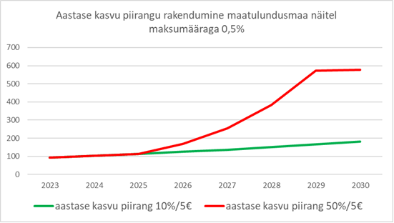

Maamaksu aastase kasvu piirang jaotab maade korralisest hindamisest tingitud potentsiaalse maamaksu kasvu mitme aasta peale. Aastase kasvu piirmäära rakendamine lõppeb, kui tegelik maamaks (maa maksustamishind korda maamaksu määr) on väiksem kui eelmise aasta maamaks koos kasvu piirmääraga.

Maamaksu kui KOV eelarvesse laekuva maksu eesmärk peaks olema KOVidele võimalikult suure kaalutlusruumi võimaldamine, et maamaksu kehtestamisel oleks võimalik lähtuda kohalikest eelistustest. KOVi tasandi maksuautonoomia võimaldab kogukonnal leida tasakaalu teenuste taseme ja maksudega panustamise vahel.

Maamaksu aastase kasvu piirang on olemuslikult ajutine ja peab ära hoidma maaomaniku jaoks üle jõu käivat maamaksu kasvu. Paarikümne eurone aastane kasv ei oleks maaomaniku jaoks liigselt koormav. Kolmes KOVis on maade maksustamishind suurenenud 3-5[22] korda ning sellistes KOVides on mõistlik kaitsemehhanismi abil üleminekuaeg kiiresti lõpuni viia[23]. Samas paljudes teistes KOVides on maade maksustamishind suurenenud üle kümne korra[24]. Seega on üleriigiliselt ühesuguse kõikidele KOVidele sobiva maamaksu aastase kasvu piirangu kehtestamine problemaatiline. Kui KOVid saavad määrata maamaksu aastase kasvusammu, on neil täiendav tööriist maaomanike jaoks optimaalse maamaksu suuruse määramiseks.

Eelnõuga nähakse ette, et KOV volikogu võib määrusega kehtestada maamaksu aastase kasvu piirangu protsendina. Seega mõni KOV võib aastase kasvu piiranguks määrata 10%, mõni teine jätkata 50%-ga ja mõni KOV võib kasvuprotsendi panna nii kõrge, et enamikel juhtudel jõuab maamaks kohe tegeliku suuruseni. KOV kehtestab maamaksu aastase kasvu protsendi üks kord ega pea seda igal aastal uuesti kehtestama, aga võib seda muuta.

Eelnõuga kehtestatakse põhimõte, et üleriigiliselt kehtib jätkuvalt 5 eurone maamaksu aastase kasvu suurus, kui KOVi kehtestatud piirmäära järgi jääks maamaksu tõus alla 5 EUR. Kui KOV kehtestatud maamaksu määra ja aastase kasvu piirangu protsendi koosmõjus on maamaksu kasv üle 5 EUR, rakendub KOVi kehtestatud kasvu piirmäär. Seega võivad KOViti olla erinevad kombinatsioonid: 30%/5 eurot, 50%/5 eurot jne.

Eelnõus valiti üleriigiline ühtne nn väikeste maksusummade aastane tõusu piirmäär, et ühelt poolt liikuda ühetaolisemalt tegeliku maamaksu suuruse poole ja lihtsustada KOVide jaoks maamaksu aastase kasvu piirmäära valikut. Maksumäärade, aastase maamaksu kasvu protsendi kõrval kolmanda muutujaga opereerimine oleks KOVide jaoks väga keeruline.

Tabel 1. Näide maamaksu aastase kasvu piirangu rakendamise kohta

|  |  |  |  |  |  |
| --- | --- | --- | --- | --- | --- |
|  | eurot | | | | |
|  | Maamaks 2023 | Uue maa maksustamis-hinnaga tegelik maamaks 0,25% maksu-määraga | Prognoositav maamaksu suurus 2024 (+10% või +5 EUR) | Prognoositav maamaksu suurus 2025 (+10% või +5 EUR) | Prognoositav maamaksu suurus 2026 kui KOV on kehtestanud aastase kasvu piirangu +50% või +5 EUR |
| Elamumaa 0,1 ha | 32 | **102** | 37 (+5 EUR) *10% oleks 3,2 eurot* | 42 (+5 EUR)*10% oleks 3.7 eurot* | 63 (+50%) |

Maamaksu aastase kasvu piirangu protsendi KOVidele otsustada andmine nõuab Maksu- ja Tolliameti tehtavat IT arendust ning seetõttu ei saa see rakenduda enne 2026. a maamaksu määramist.

Maamaksu aastase kasvu piirmäära muutmine annab KOVidele juurde paindlikkust maksumäärade kehtestamisel. Samas maamaksu aastase kasvu piirangu põhimõtte muutmine ei tähenda automaatselt maamaksu tõusu, sest maamaksu suurus sõltub KOV volikogu otsustest.

**Punktiga 9** täiendatakse § 81 lõikega 21. KOV sisestab maamaksu aastase kasvu piirangu protsendi maamaksu infosüsteemi hiljemalt maksustamisaastale eelneva aasta 2. oktoobriks. Sama kuupäev kehtib maksumäärade ja kodualuse maa maksusoodustuse suuruse sisestamise kohta. Kui nimetatud tähtpäevaks ei ole maamaksu aastase kasvu piirangu protsenti sisestatud, arvutatakse maamaks eelmisel aastal kehtinud andmete alusel. See tähendab, et 2026. a võib automaatselt jätkuda ka 2025. a kehtinud aastase kasvu piirang 10%/5 eurot.

**Punktid 10 ja 20** puudutavad MaaMS § 81 lõike 4 muudatusi ja rakendamise erisusi 2024. ja 2025. aasta suhtes (eelnõu täiendamine §-iga 123). Antud sätted eelnõus reguleerivad olukorda, kus muutuvad maatüki parameetrid (pindala või sihtotstarve) ning seetõttu tuleb maamaksu aastase kasvu piirmäära rakendamiseks välja arvutada 2023. a maamaksusumma, nagu selline katastriüksus oleks juba sel hetkel sellisena eksisteerinud. Seejärel kohaldatakse vajadusel antud maamaksusummale 2024. ja 2025. a kohta maamaksu aastase kasvu piirangut 10%/5 eurot. Alates 2026. a KOVid kehtestavad maamaksu aastase kasvu piirangu. Sätte muutmine tagab, et nt 2028. a maa sihtotstarbe muutmisel tehakse 2024. a ja 2025. a arvutus maamaksu aastase piiranguga 10%/5 eurot. Vastasel juhul peaks eelpool toodud arvutuse tegemisel rakendama nn hetkel kehtivat volikogu kehtestatud maamaksu aastase kasvu piirangut. See ei oleks aga maaomaniku suhtes õiglane, sest maksutõus oleks kiirem kui teistel maatükkidel.

Näide 1. Maamaksu aastase kasvu piirangu tagantjärele rakendamine kui muutub maatüki sihtotstarve

**Muutub katastriüksuse sihtotstarve 31.12.2025**

Maa maksustamishind 2023. aastal: 7500 eurot (5 000m2, 1,5€/m2, maatulundusmaa sihtotstarve)

Maamaks 2023. aastal: 150 eurot (maksumäär 2,0%)

Maa maksustamishind 2024. aastal: 35 000 eurot (5000m2, 7€/m2)

Maamaks oleks 175 eurot (maksumäär 0,5%)

2024. aasta maksuteate suurus: 165 eurot (maamaksu summa suureneb 10% võrreldes uue sihtotstarbega katastriüksuse 2023. aasta maamaksuga ehk võrreldes eelmise maksustamisperioodi maamaksu summaga)

2025. aasta maksuteate suurus: 175 eurot (ei rakendu maamaksu aastase kasvu piirang, sest sellisel juhul suureneks maamaks üle tegeliku maamaksu, mis on maa maksustamishinna ja maamaksumäära korrutis)

Muutub katastriüksuse sihtotstarve 31.12.2025 (5000m2, elamumaa sihtotstarve)

Uue sihtotstarbega katastriüksuse nn teoreetiline maksustamishind 2023. aastal: 20 000 (5000m2, 4€/m2)

Uue sihtotstarbega katastriüksuse maamaks oleks olnud 2023. aastal: 500 eurot (maksumäär 2,5%)

Maa maksustamishind 2026. aastal: 135 000 eurot (5000m2, 27€/m2). Maamaks oleks 675 eurot (maksumäär 0,5%)

2024. a maamaksu arvutamise aluseks võetakse 2023. a teoreetiline maamaks 500 eurot.

2024. aasta maksuteatel maamaksu suurus oleks olnud 550 eurot (maamaksu summa suureneb 10%)

2025. aasta maksuteatel maamaksu suurus oleks olnud 605 eurot (maamaksu summa suureneb 10%)

2026. aasta maksuteatel maamaksu suurus sõltub KOVi määratavast maamaksu aastase kasvu piirangu protsendist, ent on maksimaalselt 675 eurot.

**Punktidega 11-17** muudetakse MaaMS § 11, millega kodualuse maa maksusoodustus muudetakse pindalapõhisest summapõhiseks ja maksusoodustuse suuruse üle hakkab otsustama KOV.

Eesti on koduomanike ühiskond, sest suur osa inimesi elab enda või perekonna omandis[25] oleval kinnistul. 2013. a kehtestatud üleriigilise kodualuse maa maksusoodustuse põhjendus oli, et eelkõige Tallinna põlisasumite väiksema sissetulekuga koduomanike jaoks tuli hoida elanike elamispinnaga seotud maksukoormust madalana[26]. 2024. a laiendati kodualuse maa maksusoodustust liitsihtotstarbega maadele, kus vähemalt üks sihtotstarve on elamumaa. Elamu- ja ärimaa liitsihtotstarbega maal asuvas hoones elavad koduomanikud ei pea tulevikus enam ärimaa osa eest maamaksu maksma.

Kui maatüki suurus tiheasustuse alal on suurem kui 0,15 ha ja hajaasustuse alal suurem kui 2,0 ha, siis praegu need maaomanikud ei saa nimetatud pindala ületava osa eest koduomaniku maamaksu soodustust. Paljudes piirkondades on maakasutuse reeglid sellised, kus maaomaniku tahtest olenemata on maatüki pindala suurem kui koduomaniku maamaksu soodustuse määramisel arvesse võetakse. Miljööväärtuslikes piirkondades ei ole tihtipeale lubatud maatüki jagamine väiksemateks osadeks.[27]

Maksusoodustuse eesmärk on vähendada väiksema sissetulekuga inimeste maksukulusid, et toetada nende toimetulekut. Eestis hetkel kehtiv põhimõte võimaldab aga mistahes turuväärtusega[28] maa omanikul saada maksusoodustust piiramatus summas, kui tema rahvastikuregistri järgne elukoht asub tema omandis oleval elamumaa aadressil. Nt Tallinna linnas mere ääres saaks 0,12 ha suuruse krundi eest 2024. a kodualuse maa maksusoodustust 947 eurot. Samas Tartu vallas Raadi alevis peab maaomanik 2024. a 0,25 ha suuruse krundi eest maksma maamaksu ca 10 eurot, sest krundi pindala ületab 746 ruutmeetriga maksusoodustusega kodualuse maa piiri. 0,15 ha piiridesse jääva kodualuse maa maksusoodustuse suurus 2024. a on ca 22 eurot. Pindalapõhise kodualuse maa maksusoodustuse kaotamisel on võimalik tekitada olukord, kus kallima maa eest on võimalik rohkem maksu küsida.

Maamaks on küll MKS-i kohaselt riiklik maks, kuid oma olemuselt on tal kohaliku maksu tunnused. Seega KOV võiks saada kehtestada maamaksu soodustusi. Maksusoodustuste kehtestamine võimaldab KOVil suunata maakasutust. Nt koduomanikke osaliselt maksustades on võimalik piirata intensiivset valglinnastumist. Samuti koduomanikke maamaksust vabastades on võimalik piirkonda uusi elanikke meelitada.

Kohalike maksude kehtestamise õigus on üks KOVide finantstagatisi, mille eesmärk on tagada piisavad rahalised vahendid oma ülesannete täitmiseks[29]. Selleks, et õigus makse kehtestada ei muutuks illusoorseks, peab seadusandja ette nägema KOVidele piisavalt ulatusliku otsustuspädevuse, sh maksumäärade ja -soodustuste kehtestamisel.

Eelnõus nähakse ette, et üleriigiline pindalapõhine kodualuse maa maksusoodustus kaob ning iga KOV saab otsustada summapõhiselt kodualuse maa maksusoodustuse suuruse üle. Volikogu peab hiljemalt 2025. a 1. oktoobriks määrama summa, mis ulatuses on kodualune maa maamaksust vabastatud. Osa KOVe võib maksusoodustuse piiriks määrata nt 50 eurot ja mõni teine nt paarsada eurot. Nt kiire elanike arvu kasvuga KOV võiks saada koduomanikke osaliselt maksustades teenida vahendeid uute lasteaia- ja koolikohtade loomiseks või parandada teehooldust (sh kõnniteed). KOV tasandi maksuautonoomia võimaldab kogukonnal leida tasakaalu teenuste taseme ja maksudega panustamise vahel.

Tabel 2. Praeguse ja eelnõus muudetud kodualuse maa maksusoodustuse sisu võrdlus

|  |  |
| --- | --- |
| **Kehtiv kodualuse maa maksusoodustus** | **Eelnõus kavandatav kodualuse maa maksusoodustus** |
| - üleriigiline ühetaoline maksusoodustus  - elamumaa, maatulundusmaa õuemaa kõlvik ja liitsihtotstarbega maa, kus üks sihtotstarve on elamumaa  - tiheasustusalal 0,15 ha ja hajaasustuse alal 2,0 ha  - omaniku rahvastikuregistrijärgne elukoht samal kinnistul | - iga KOV otsustab maksusoodustuse suuruse summapõhiselt  - elamumaa, maatulundusmaa õuemaa kõlvik ja liitsihtotstarbega maa, kus üks sihtotstarve on elamumaa  - omaniku rahvastikuregistrijärgne elukoht samal kinnistul |

Kui KOV volikogu eelnõu kohaselt 1. oktoobriks kodualuse maa maksusoodustust ei otsusta, on järgneval aastal kogu elamumaa ja maatulundusmaa õuemaa kõlvik maksustatav.

Kui maale arvutatud maksukohustus on suurem KOVi kehtestatud kodualuse maa maksusoodustuse suurusest (eurodes), siis tekib koduomanikul maamaksu tasumise kohustus. Kodualuse maa maksusoodustuse muutusest tingitud maamaksu tõusu suhtes ei rakendu maamaksu aastase kasvu piirang. Aastase kasvu piirang arvestatakse katastriüksuse maamaksule ilma isikupõhiste soodustusteta. Sarnaselt ei rakendu aastase kasvu piirang praeguse pindalapõhise kodualuse maa maksusoodustuse puhul, kui rahvastikuregistri elukoha muutumisel kaob õigus maksusoodustusele. Maamaksu aastase kasvu piirang kehtib ainult maa maksustamishinna kasvust ja KOVi kehtestatud maamaksu määrast tingitud maamaksu tõusu suhtes.

Joonis 2. Maamaksu aastase kasvu piirangu rakendamine, kui KOVi kehtestatud maksusoodustuse piirmäära tõttu tuleb koduomanikul hakata maamaksu maksma

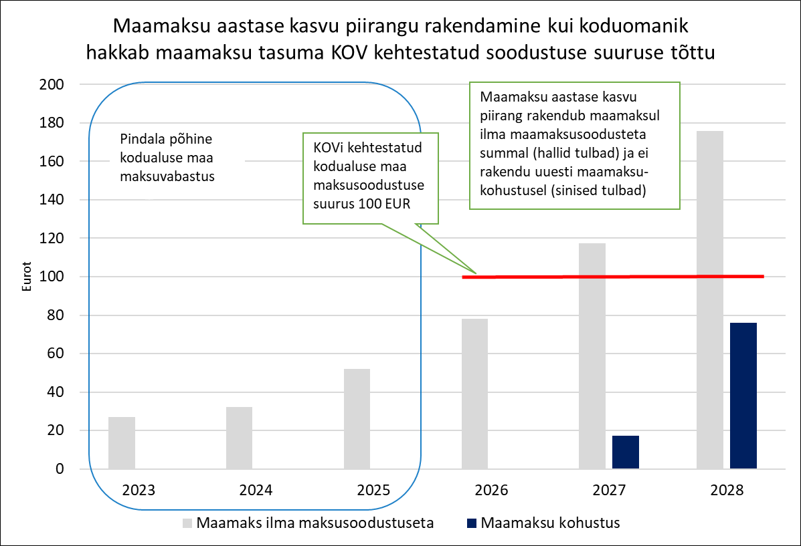

KOVi kehtestatud kodualuse maa maksusoodustuse piirmäära puhul võib tekkida olukord, kus vaatamata soodustusele mõni haavatava sihtgrupi esindaja peab hakkama mingis osas maamaksu tasuma. Selliste juhtumite maksukoormuse leevendamiseks on mõistlik anda sihistatud toetust KOV eelarvest. Maksusoodustuste disainimine väiksearvuliste sihtgruppide lõikes võivad kasu saada sikud, kes soodustust ei vaja. Soodustuse mõju võib olla väike ja isiku toimetulekut ei paranda. Samuti kaasneb kulukas IT arendus, mis ei pruugi üles kaaluda maksusoodustuse mõju.

Eelnõuga säilib võimalus, et KOV võib soovi korral suurendada riikliku pensionikindlustuse seaduse alusel pensioni saaja või isiku, kellel on töövõimetoetuse seaduse alusel tuvastatud osaline või puuduv töövõime, kodualuse maa maksusoodustuse suurust. See tähendab, et pensionärile määrab KOV täiendava maksusoodustuse. Nt kõigi koduomanike soodustus on 100 eurot ja pensionärile lisandub 100 eurot, mis teeb kokku 200 eurot. Aga pensionäri soodustuse suurus ei pea olema sama suur kui üldine kodualuse maa maksusoodustuse suurus. Praeguse pindalapõhise maksusoodustuse puhul on samuti KOVil võimalik suurendada maksusoodustusega maa 0,15 ha piirmäär nt maksimaalselt 0,30 ha-le. Kui KOV otsustab represseeritule anda täiendava soodustuse, tuleb kogu kodualune maa täies ulatuses maamaksust vabastada nagu ka kehtivas seaduses.

Kehtiva seaduse kohaselt saavad ühis- või kaasomanikud, va korteriomand, kokku kodualuse maa maksusoodustuse 0,15 ha. Kaasomanike puhul on väga keeruline tuvastada, kas tegemist on ühe või mitme leibkonnaga, eriti kui eluasemel ei ole eraldiseisvaid väljapääse. Korteriomandi puhul rakendub KOV kehtestatud kodualuse maa maksusoodustus igale omanikule ehk nt kahe ühisomaniku puhul 0,30 ha. Eelnõuga muudetakse seda põhimõtet ja KOVi kehtestatud kodualuse maa maksusoodustus rakendub korteriomandi puhul kokku omanike peale sarnaselt eramaja kinnistule. Samuti on kaasomanike peale kokku maksusoodustus 100 EUR. Ei ole põhjendatud teha vahet eramaja ja korteriomanike omanike vahel. Sarnast põhimõtet kasutatakse ka juhul, kui kodualuse maa maksuvabastust saab MaaMS § 10 lõikes 2 nimetatud maa kasutaja.

Joonis 3. Kodualuse maa maksusoodustuse rakendamine ühisomandis eramu ja kortermaja erinevate korteriomanike arvu näitel

KOVi kehtestatud summa põhine kodualuse maa maksusoodustus **100 eurot**

Korteril 2 omanikku

**Maksuvaba on kokku 100 eurot**

Eramu

Kortermaja

Omanikke 2

**Maksuvaba 0,15 ha kokku**

Korteril 1 omanik

**Maksuvaba 0,15 ha**

Eramu

Kortermaja

Korteril 2 omanikku

**Maksuvaba on 2 x 0,15 ha ja kokku 0,3 ha**

Omanikke 2

**Maksuvaba 100 eurot kokku**

Korteril 1 omanik

**Maksuvaba 100 eurot**

Kehtiv pindala põhine kodualuse maa maksusoodustus

Eelnõuga säilitatakse senised põhimõtted, et pensionäri ja represseeritu maksusoodustuse saamiseks tuleb isikul esitada KOVile taotlus ning maksusoodustust kohaldatakse aluse tekkimisele järgneva aasta 1. jaanuarist. Üldine praktika on selline, et isik esitab taotluse ühekordselt ja KOV kontrollib iga aasta üle, kas maksusoodustuse õigus on olemas. Seejärel märgib KOV infosüsteemis ära soodustuse õigusega isikud.

KOV esitab kavandatava MaaMS § 11 uue lõike 10 järgi kodualuse maa maamaksusoodustuste kohta andmed maamaksu infosüsteemi maksustamise aastale eelneva aasta 2. oktoobriks. Sellega seonduvalt lisatakse eelnõu **punktiga 20** MaaMSi rakendussäte (seaduse täiendamine §-ga 124, mis sätestab seaduse § 11 lõike 1 rakendamise erisuse 2025. aastal). Kui esmakordselt 2025. a 2. oktoobriks ei ole KOV kodualuse maa maksusoodustust infosüsteemi sisestanud, kuuluvad kõik kodualused maad maksustamisele, kuna pindalapõhine maksusoodustus kaob ja seega ei ole võimalik aluseks võtta eelmise aasta andmeid. Olukorras, kus KOV mingil põhjusel ei kehtesta ette nähtud tähtajaks kodualuse maa maksusoodustust, ei saa rakendada nö „varu variandina“ rakendada üldist automaatset reeglit kodualuse maa maksusoodustuse rakendumiseks, kuna selle kehtestamine või kehtestamata jätmine on KOVide ainupädevuses.

Kui KOV ei ole nt 2026. a 2. oktoobriks maksusoodustuse numbrit muutnud, kehtib eelmise aasta maksusoodustuse suurus. Lisaks täiendatakse selguse mõttes seadust §-ga 125, mis näeb ette, et KOV volikogu heaks kiidetud kodualuse maa maksusoodustuse, sh pensionäri soodustuse suuruse rakendub esimest korda 2026. a. Vastasel juhul võib jääda mulje, et need jõustuvad esmakordselt vastuvõtmise aastal ehk 2025. a. Aga 2025. a määratud maamaksu ümber ei tehta.

KOVid sisestavad pensionäri ja represseeritu soodustuse ning muud maamaksu määramiseks vajalikud andmed MaaMS § 51 lõike 31 alusel jätkuvalt 1. veebruariks. Nende varem sisestamine ei ole võimalik, sest KOV peab üle kontrollima, kas isikul on jätkuvalt 1. jaanuari seisuga õigus maksusoodustusele.

Eelnõu koostamisel kaaluti kodualuse maa maksusoodustuse põhimõtete mitte muutmist. See ei ole kooskõlas maksustamise põhimõtetega, mille kohaselt peaks varamaks sõltuma vara väärtusest ja soodustused isiku toimetulekust maksu tasuda. Antud muudatusega saavutatakse suurem sotsiaalne õiglus ja maamaksuga maksustamisel turupõhine lähenemine. Lisaks ei saaks olemasoleva olukorra jätkudes iga KOV ise otsustada, kas ja kui suures määras oma elanikelt maksuraha koguda ehk KOV maksuautonoomia ei suureneks.

KOVidele kodualuse maa maksusoodustuse suuruse üle otsustada andmine ei tähenda automaatselt maaomanike olulist maksukoormuse tõusu. Paljud KOVid eeldatavasti jätkavad kodualuse maa maksusoodustuse rakendamist kehtiva MaaMSiga sarnases mahus. Osad kallitel maadel elavad koduomanikud võivad hakata maamaksu maksma.

*Muudatuste põhiseaduslik alus*

Maksukorralduse seaduse § 2 kohaselt on maks seadusega või seaduse alusel valla- või linnavolikogu määrusega riigi või kohaliku omavalitsuse avalik-õiguslike ülesannete täitmiseks või selleks vajaliku tulu saamiseks maksumaksjale pandud ühekordne või perioodiline rahaline kohustus, mis kuulub täitmisele seaduse või määrusega ettenähtud korras, suuruses ja tähtaegadel ning millel puudub otsene vastutasu maksumaksja jaoks.

Põhiseaduse §-s 113 sätestatust tulenevalt on maksuliikide ja maksuobjektide valiku õigus Riigikogul. Ka Riigikohus on 30.10.2018 a. otsuse nr 5-18-2 p 37 nentinud, et PS § 113 eesmärgiks on iseenesest saavutada olukord, kus kõik avalik-õiguslikud rahalised kohustused kehtestatakse üksnes Riigikogu vastu võetud ja seadusena vormistatud õigusaktiga[30] (vt Riigikohtu üldkogu 22. detsembri 2000. a otsus asjas nr 3-4-1-10-00, punkt 20). See tähendab, et riikliku maksu puhul peab Riigikogu sätestama seaduses kõik maksukohustuse elemendid, mille tulemusel tekib seaduse vahetu toimena maksukohustus.. Riikliku maksu puhul peab Riigikogu sätestama seaduses kõik maksukohustuse elemendid, mille tulemusel tekib seaduse vahetu toimena maksukohustus. Kuna maksude maksmise kohustus tähendab isikutele rahalist koormust ja on seetõttu põhiõiguste riive, on riiklike maksude liikide, maksuobjektide ja muude elementide valiku õigus ainult Riigikogul[31].

Samas PS § 157 lõige 2 lubab KOVil kehtestada ja koguda makse ning panna peale koormisi seaduse alusel, kuid ei täpsusta, millises ulatuses peavad need olema seaduses sätestatud, mistõttu tuleb selle kohaldamisel muu hulgas arvestada reguleeritava küsimuse olulisust[32]. Kui tasu on olemuslikult seotud kohaliku ülesandega, kohaldub PS § 157 lg 2, mis võimaldab KOVi suuremat otsustusõigust osa tasuelementide üle. Seejuures võivad kohalike maksude kehtestamisel põhiseadusest tulenevad formaalsed nõuded olla erinevad riiklikele maksudele kehtivatest nõuetest. KOV volikogu on demokraatlikult legitimeeritud organ, kellele kohaliku omavalitsuse valijaskond on andnud õiguse otsustada kohaliku elu küsimusi[33], sh maksude ja maksusoodustuste kehtestamine. PS § 3 lg 1 ja § 155 lg tuleneb, et isikute põhiõigusi saab KOV volikogu piirata üksnes seadusest tuleneva volitusnormi alusel. Kohalik maks on valla- või linnavolikogu määrusega kehtestatud maks ja maksuõigussuhe KOV ja maksumaksja vahel saab tekkida üksnes pärast volikogu määruse kehtestamist. Maksu liigitamisel riiklikuks või kohalikuks maksuks on kriteeriumiks maksu kehtestamise pädevus, mitte muud tunnused[34].

Maamaksu legaaldefinitsioon on toodud MaaMS-is. Maamaks on maa maksustamishinnast lähtuv maks, mis kujuneb kohapealse ja piirkondlikke erisuste lähtuvalt, kuid sisuliselt maa turuhinna põhiselt. Turuhind omakorda kujuneb omavalitsuse omapäradest (tihe- või hajaasustusega, rohke tööstusega või maatulunduslik, saareline või rohealadega) aga ka poliitiliste valikute tulemina (planeeringud ja sotsiaalmajanduslikud otsused). Kehtiva MaaMS § 5 lg 1 preambuli kohaselt kehtestab KOV volikogu hiljemalt maksustamisaastale eelneva aasta 1. juulil igale järgmisele maa sihtotstarbegrupile maksumäära. Seega on maamaks küll MKS § 3 lg 2 p 3 alusel formaalselt määratletud riikliku maksuna, kuid oma sisult on seadusandja andnud KOVile juba kehtivas ja varasemates redaktsioonides suurema otsustuspädevuse, kui seda lubaks PS § 113 riikliku maksu raamistik. Antud eelnõu on kooskõlas MKS § 4 lg 3 punktiga 8, mis näeb ette maksusoodustuse kehtestamise seadusega. Eelnõu määratleb üleriigiliselt ühetaoliselt kodualuse maa maksuvabastuse sisu, aga jätab maksusoodustuse suuruse KOVi otsustada. Maamaks määratleti algselt MKS-is riiklikuks maksuks põhjusel, et maamaksu haldamist korraldab Maksu- ja Tolliamet üleriigiliselt ühetaoliselt. Kui kõik KOVid koguvad maksu, ei oleks olnud mõistlik igas KOVis maksu erinevalt rakendada. Riiklikus maksuks määratlemine on pigem vormiline, mitte sisuline, sest KOVidele on 90-ndatest aastatest peale antud laialdane otsustuspädevus maamaksu üle otsustamisel.

Kuna maamaks on seotud maaga, mille väärtus on piirkonniti erinev, siis ei oleks ka ühetaoline lähenemine maksustamisel üle riigi otstarbekas ja teatud erisuste kohaldamine KOVide kaupa seega põhjendatud. Maamaksu puhul ei saa kehtiva korra kohaselt rääkida klassikalisest riiklikust maksust, kus on mistahes tasuelemendid (sh tasumäära) delegeerimine KOV volikogu otsustusandile välistatud. Seega seadusandja on ise otsustanud, et maamaksu puhul ei kohaldata samasuguseid põhimõtteid kui riigieelarvesse laekuvate riiklike maksude puhul. Põhiseaduse § 113 ei välista teatud tingimuste täitmisel maksumäära sätestamist alam- ja ülemmäärana. Näiteks lubab MaaMS kohaliku omavalitsuse volikogul kehtestada ette antud vahemikus maamaksu määrad[35].

PS § 156 lg 1 kohaselt on KOV volikogu demokraatlikult valitud kohaliku poliitika üle otsustav legitimeeritud organ, kellele KOV valijaskond on andnud õiguse otsustada kohaliku elu küsimusi[36]. Arvestades lisaks, et KOV näol on tegu seaduse alusel moodustatud avalik-õigusliku juriidilise isikuga, haldusorganiga haldusmenetluse seaduse mõttes, isikute põhiõiguse tagaja ja riigivastutuse kandjana, kelle üldaktid alluvad samuti põhiseaduslikkuse järelevalvele, ei saa pidada KOV poolt kohalikest oludest lähtuvaid otsuseid riigi vastavatest otsustest ebaõigemaks või põhjendamatuks.

Üleriigiline ühetaoline pindalapõhine maamaksuvabastus hakkas kehtima 2013. a. 2012. a kehtis üks aasta MaaMS redaktsioon, mis võimaldas KOVidel ise otsustada kodualuse maa maksusoodustuse rakendamise üle[37]. Seda võimalust rakendasid Tallinn ja veel mõned KOVid. Enne seda ei olnud võimalik rakendada kodualuse maa maksuvabastust. Seega tuleb eeldada, et kodualune maa peaks olema maksustatud ja riik võttis antud ajahetkel otstarbekusest lähtuvalt ise suurema rolli ning kehtestas üle riigi ühetaolise maamaksu soodustuse. Seega eelnõuga taastatakse olukord, kus KOV saab otsustada kodualuse maa maksustamise üle. Eelnõuga antakse KOVidele õigus otsustada lisaks maamaksu aastase kasvu protsendi üle, leevendamaks maamaksu kiiret kasvu, sest maksumääradega ei ole võimalik kõiki maksutõusu olukordi lahendada.

Eelnõu üheks eesmärgiks on vähendada KOVide sõltuvust keskvalitsuse rahastamise otsustest ja tagada KOVile PS § 157 lg 1 sätestatud suurem eelarveautonoomia ja otsustusvabadus. Eelarveautonoomia suurendamine on põhiseaduse vaatest legitiimne eesmärk. Kuna seadusandja otsustada on, missugustest allikatest KOV finantseerimise süsteem koosneb - maksudest, teenustasudest või toetustest, on põhjendatud, et seadusandja annab KOVile seadusega piiritletud õiguse otsustada ka kohalikest oludest lähtuvalt KOVile laekuva maamaksu määrade ja maamaksusoodustuse või ka -vabastusega seotud tingimuste üle. KOVi tasandi maksuautonoomia võimaldab kogukonnal leida tasakaalu teenuste taseme ja maksudega panustamise vahel. See tähendab, et kogukonnas saab kokku leppida, et mida ollakse nõus maksma mingi teenuse kättesaadavuse või kvaliteedi tõstmise eest. Maamaks on püsinud enam-vähem sama suur alates 2012. aastast, aga nt KOVide teehoolduse ja lumekoristuse kulud on näiteks samal perioodil kasvanud kaks korda.

Kodualuse maa maksusoodustuse suuruse piire ei ole sisuliselt võimalik üleriigiliselt määratleda, sest tulenevalt KOViti väga erinevast maade maksustamise hindadest on kodualuse maa maksuvabastuse rahaline suurus väga erinev. Kui Tallinnas on kallimate maade puhul see üle tuhande euro, on maapiirkondades asuvate maade puhul mõnikümmend eurot. Kui üleriigiline piirmäär oleks nt 500 eurot, siis see ei rahuldaks Tallinna, kes võib soovida kehtestada koduomanike kaitseks kõrgema piirmäära ja ei rahuldaks maapiirkondi, kus sedavõrd kõrge piirmäära tõttu ei olegi midagi sisuliselt otsustada. Kui riiklik piirmäär oleks kõigile 1000 eurot, ei ole ühelgi KOVil võimalik piirmäära sisuliselt otsustada ja seaduses sellise võimaluse andmine oleks mõttetu, kuna oleks sisuliselt kasutu kohaliku elu korraldamiseks. Samas maksusoodustus vähendab maksukoormust ning selle suuruse piiramine on maksumaksjate suhtes kahjulik, sest KOV oma enesekorralduse õigust teostades võib tahta kõik koduomanikuid maksust vabastada. PS § 113 mõte on piirata Riigikogu väliselt maksukoormuse tõusu kuna see riivab isikute põhiõigusi, mitte piirata maksusoodustust, mis on isikutele kasulik. Maksumaksja ei saa maksusoodustust võtta iseenesest mõistetavana ja selle alusel määratleda oma maksukoormuse suurust. Eelnõuga kavandatav kodualuse maa maksuvabastuse suuruse otsustada andmine KOVidele ei ole intensiivne põhiõiguste riive, sest isegi kui KOV kehtestab mõne koduomaniku arvates nt liiga väikese maksusoodustuse, on sellel isikul võimalik soovi korral elukohta vahetada. Seega maksusoodustuse piirmäärade kehtestamine ei ole vajalik[38].

*Maamaksu subjektide võrdsest kohtlemisest*

Kuna antud eelnõu muudab 1.01.2024 jõustunud korda, võib konkreetselt käesoleva eelnõuga saada riivatud maamaksu subjektide õiguskindluse põhimõte. Märkimisväärne riive võib kaasneda KOVile antava õiguste osas: 1) tõsta või langetada kehtestatavat maamaksu määra; 2) tõsta alates 2026. a maamaksumäära kasvu piirangut; või 3) otsustada alates 2026. a kodualuse maamaksu soodustuse kohaldamine või mittekohaldamine. Eelnõust tulenev mõju võib lõppkokkuvõttes maamaksu subjektidele olla seega senisest soodsam või ka koormavam sõltuvalt tema elukoha KOVi volikogu valikutest ja jõustatavast määrusest. Seetõttu peab volikogu ennem valiku tegemist välja selgitama ja analüüsima konkreetse valiku õiguskindlust, proportsionaalsust jms mõjusid ning tagama maksusubjektide võrdse kohtlemise enne määruse kehtestamist.

Võrreldavate maamaksu subjektide erinevaks kohtlemiseks peab olema mõistlik ja asjakohane põhjus. Erineva kohtlemise mõistlikkuse ja asjakohasuse väljaselgitamiseks tuleb kaaluda erineva kohtlemise eesmärki ja tekitatud erineva olukorra raskust (Riigikohtu põhiseaduslikkuse järelevalve kolleegiumi 30. septembri 2008. a otsus asjas nr 3‑4‑1‑8‑08, p 32). Mida erinevamad on võrreldavad grupid sisuliselt, seda erinevamalt võib seadusandja neid kohelda. Käesoleva eelnõuga tehtavad muudatused iseenesest maksusubjektide ebavõrdset kohtlemist tingida ei saa, kuivõrd eelnõu suurendab vaid KOV õigusi maksumäära või maksusoodustuse kehtestamisel ega muuda otseselt maamaksusubjektide õigusi või kohustusi. Kuna maaomanike tegelik maksukoormus ei tulene ainult maamaksu määradest, vaid seda mõjutavad maamaksu aastane kasvu piirang ja maksusoodustused, tuleb neid elemente koos käsitleda maaomanike võrdse kohtlemise hindamisel. Kindlasti suunab konkurents KOVe üleriigiliselt ühtlasema maksukoormuse poole, sest äärmuslikult kõrge maksukoormuse tõttu lahkuksid piirkonnast nii elanikud kui ka ettevõtted.

KOV peab maksumäära valikul või maksusoodustuse senisest erineval viisil kehtestamisel arvestama näiteks isikute võrdse kohtlemise nõuet, proportsionaalsuse (maksul ei tohi olla väljasuretavat ega karistavat iseloomu, õiguskindluse (maksukoormust suurendaval üldaktil ei tohi olla tagasiulatuvat mõju) ning sotsiaalriigi põhimõtet (tuleb tagada eksistentsiks vajaliku miinimumi säilimine). Maksustamisel ei tohi rikkuda eraelu puutumatust (nt maksusaladuse kaitse), ettevõtlusvabadust (eri ettevõtlusvormide neutraalne maksustamine) ega elukoha puutumatust (siit tulenevad piirangud maksuhalduri järelevalvetoimingutele). Riigikohtu praktikas on peetud põhjendatuks maamaksu vabastuse puhul isikute ebavõrdset kohtlemist alusel, kas tegemist on kaasomandi või korteriomandiga. Kohus ei pidanud sellist riivet meelevaldseks ega ebamõõdukaks[39].

Käesolevas eelnõus antakse KOVi volikogule alates 2026. a õigus otsustada ise maamaksu aastase kasvu piirangu protsendi üle. Maamaksu määrade osas on alates 1.01.2024 kehtinud § 81, mis näeb ette maamaksu tõusu piirmäära 10%/5 eurot[40]. Alates 2026. a saab aga KOV ise otsustada aastase kasvu piirangu protsendi. Siiski võib eeldada, et KOVid jätkavad suures osas ka alates 2026. a 10%-se kasvupiiranguga. Maamaksu aastase kasvu piirang on ajutine meede ega ole iseseisev maksustamise element, vaid aitab korrigeerida maamaksustamise hinnast ja maamaksumäärast tingitud hüppelist maamaksu kasvu. Seega tuleb seda käsitleda maksumääraga koos, määrates suures osas maaomaniku maksukoormuse tegeliku suuruse. Maamaksu aastase kasvu piirangu muudatust on põhjendatud asjaoluga, et kehtiv piirang on praktikas osutunud liiga ettevaatlikuks (ebaotstarbekaks)[41] ning halvimal juhul on tekitanud olukorra, kus maksimaalsete määrade rakendamisel 2024. a KOVide maamaksu laekumine jäi väiksemaks kui 2023. a. Tekkinud olukord aga ei vasta maade hindamise ja maade maksustamise eesmärgile.

Viimane olulisema mõjuga muudatus käesolevas eelnõus on seotud kodualuse maa maksuvabastuse kohaldamise üle otsustusõiguse andmisega. Nimetatud muudatus või teoreetiliselt riivata PS § 32 sätestatud omandipõhiõigust. Taaskord ei kaasne eelnõus tehtava muudatusega vahetult kaasnevat mõju, vaid konkreetne mõju sõltuv volikogu poolt kehtestatavast õigusaktist. Riigikohus on rõhutanud, et PS § 32 lg 2 kohaselt on omandipõhiõigus lihtsa seadusereservatsiooniga põhiõigus, mis ei piira seadusandjat avalik-õigusliku rahalise kohustuse eesmärkide määratlemisel, kui need eesmärgid on PS-ga kooskõlas[42]. Lisaks on Riigikohus nentinud, et maamaksu suurust mõjutab see, kui suures osas laieneb maksu subjektile maamaksusoodustus. Mida suurem on maamaksusoodustus, seda väiksem on omandipõhiõiguse riive.[43] Teisalt on maksuvabastuse või -soodustuse mõte kompenseerida maa kasutamise piirangutest tulenev saamata jääv hüve või vähendada mingite omanike gruppide maksukoormust olukorras, kus maa kasutamisest ei saa tulu teenida. Kehtiva korra kohaselt on maamaksu tasumisest vabastatud maa omanik tema omandis oleva elamumaa, või maatulundusmaa õuemaa kõlviku eest linnas asustusüksusena, alevis, alevikus ning üldplaneeringuga kohaliku omavalitsuse üksuse poolt või maakonnaplaneeringuga tiheasustusega alaks määratud alal, kui kehtiv üldplaneering puudub, kuni 0,15 ha ja mujal kuni 2,0 ha ulatuses, kui sellel maal asuvas hoones on tema elukoht vastavalt rahvastikuregistrisse kantud elukoha andmetele[44]. Mis omakorda tähendab, et maksuvabastus pole ka kehtiva korra kohaselt absoluutne ning on rakendatav seaduses määratud pindala piirmäära ületavale osale. Lisaks ei saa kodualuse maa maksusoodustust oma kodu eest nt üürnikud. Erinevalt koheldakse kaasomanikke ja korteriomanikke. Seega ka tänase regulatsiooni juures toimub teatud määral maaomanike ebavõrdne kohtlemine.

Eelnõuga kavandatav kodualuse maa maksuvabastuse muutmine on eesmärgipärane abinõu, sest praegu pindala põhine maksusoodustus võimaldab osadel juhtudel saada mitmetuhande eurose maksusoodustuse, mis ei ole kooskõlas maksusoodustuse mõttega parandada haavatavamate ühiskonnagruppide toimetulekut. Seega krundi pindala põhiselt maksusoodustuselt üleminek summapõhisele maksusoodustusele jagab potentsiaalselt maksukoormust ümber maaomanike gruppide vahel ning tagab rahalises väärtuses ühtlasema maksusoodustuse suuruse ehk võrdsema kohtlemise. Ei ole alust arvata, et valdav enamus KOVe kodualuse maa maksuvabastust kaotama hakkaks. Samas ei saa koduomanikel olla põhjendatud ootust maksuvabastuse jätkumisele igavesti ja maksuvabastuse/-soodustuse kohaldamine saab olla kohapealne poliitiline valik. OECD on soovitanud Eestil varamaksude osakaalu suurendada (eelkõige maksubaasi laiendamine elamumaal)[45]. Üleriigiline ühetaoline maksusoodustus ei võimalda KOVidel tulenevalt kohalikest huvidest ja eesmärkidest maakasutust suunata ega eelarvesse vajalikku tulu teenida. Teisalt on tegemist just kohapealsete olusid arvesse võtva otsusega mille langetamine oleks kooskõlas EKOH artikkel 4 lg 3.

PS § 157 lg 2 tähendab, et KOVide õigusega kehtestada makse kaasneb maksumaksjatele KOViti erinev maksukoormus. Seega olemuslikult ei saa isikute võrdse kohtlemise hindamisel lähtuda asjaolust, et ühel või teisel pool KOVi piiri olevad erinevad maksumäärad ja sellest tulenev erinev maksukoormus oleks isikute ebavõrdne kohtlemine. Maamaksu puhul on PS § 157 lg 2 õigus sisustatud riikliku maksu kaudu ning MaaMS § 5 lg 1 lubab KOVidel kehtestada erinevad maksumäärad. Kuna maamaksu koormust ei määra ainult maksumäärad, vaid ka maksusoodustused on igati põhiseaduspärane, et KOV saaks otsustada mh kodualuse maa maksusoodustuse suuruse üle. Praegune MaaMS lubab anda täiendavat kodualuse maa maamaksusoodustust nt pensionäridele ja represseeritutele. Eelnõuga tagatakse maaomanike võrdne kohtlemine selliselt, et seadus määratleb üleriigiliselt ühetaoliselt kodualuse maa maksuvabastuse sisu.

Eelnõuga kavandatavad muudatused ei ole sedavõrd järsud ja prognoosimatud, et seda saaks pidada maksusubjektide suhtes sõnamurdlikuks või ülearu järsuks. Antud õiguspärase ootuse põhimõtte mõningat riivet õigustab seega demokraatia põhimõte, mis tähendab, et otseselt või kaudselt rahva mandaadile tuginevad poliitilised organid on põhimõtteliselt õigustatud oma varasemaid valikuid ajakohastama, kui sellega ei kahjustata ülemäära kehtivat regulatsiooni usaldanud isikuid. ootus Tähtajalise regulatsiooni muutmiseks isikule ebasoodsas suunas peavad olema kaalukamad eesmärgid kui tähtajatu regulatsiooni muutmiseks.[46]

Maamaks on erandlik riiklik maks ning selle regulatsiooni tuleb hinnata PS § 113 ja PS § 157 lg 2 koostoimes leidmaks erinevaid põhiseaduslikke väärtusi tasakaalustav lahendus. Eeltoodud arvesse võttes on eelnõuga tehtavad muudatused proportsionaalsed ja põhiseadusega kooskõlas, suurendades üheltpoolt KOV eelarvelist otsustuvabadust, kuid teisalt ei kohusta neid tingimata kehtivat korda muutma. Ka maamaksu subjektidele antud eelnõu otseselt märkimisväärseid õigusriiveid kaasa ei too. Õiguskindluse riive ei ole ulatuslik ning on põhjendatud. Konkreetsed mõjud kaasnevad KOV volikogu määrusega, mis allub samuti põhiseaduslikkuse järelevalvele ning mille osas peab KOV enne määruse andmist riivete põhjendatust ja valitud meetmeid hindama.

**Punktiga 18** muudetakse MaaMS § 111 lõigete 1 ja 2 sõnastust. Kuna kodualuse maa maksusoodustus muutub pindalapõhisest summapõhiseks, ei ole vaja arvestada kodualuse maa maksusoodustusega pinna osakaalu kogu maatüki pindalast. Nt seda sätet rakendatakse olukorras, kus elamumaa kinnistu pindala on 0,3 ha, mis on suurem kui tiheasustuse alal maksusoodustuse piirmäär 0,15 ha. Sellisel juhul võetakse maksustamishinnast 50% ja korrutatakse maksumääraga maksusoodustuse suuruse väljaselgitamiseks. Üleminekul summapõhisele kodualuse maa maksustamishinnale ei ole seda vaja teha. Mitme maksuvabastuse või maksusoodustuse esinemisel samal maksustataval maatükil maksuvabastused ja -soodustused summeeritakse. Kui maatükil on nt looduskaitseala maksuvabastus ja kodualuse maa maksusoodustus, siis esmalt lahutatakse maha looduskaitseline vabastus ja seejärel kodualuse maa maksusoodustus.

**Punktiga 19** täiendatakse MaaMS-i § 111 lõikega 4. Kui kahe või mitme KOVi territooriumil asuvat kinnistut omaval või kasutaval isikul on õigus nt kodualuse maa, pensionäri või represseeritu maamaksusoodustusele, rakendatakse asjaomaste KOVide maksusoodustusi proportsionaalselt nende territooriumile jääva kinnistu osa pindalaga. Kui kinnistust asub 60% ühe KOVi territooriumil, mille kodualuse maa maksusoodustus on nt 50 eurot, ja 40% on teise KOVi territooriumil, mille kodualuse maa maksusoodustus on nt 100 eurot, arvutatakse kogu kinnistu põhine maksusoodustus 0,6*50+0,4*100=70 eurot.

Kodualuse maa maksusoodustus on kinnistupõhine, mitte katastriüksuse põhine, sest see määratakse isiku maaomandi põhiselt. Kinnistu võib asuda mitmel katastriüksusel ning need võivad asuda erinevates KOVides. Selliseid kinnistuid on kokku ligikaudu 200.

Punktiga 21 täiendatakse MaaMS-i §-dega 124–126, Tegemist on erinevate rakendussätetega. Kui KOV ei ole sisestanud eelnõuga muudetava MaaMS § 11 lõikes 1 nimetatud maksusoodustuse summat maamaksu infosüsteemi hiljemalt 2025. aasta 2. oktoobriks, maksustatakse 2026. aastal kodualused maad maamaksuga. See tagab selguse, et kui volikogu ei ole tahet avaldanud kehtestada kodualuse maa maksuvabastuse suurus, tähendab see tahet kodualused maad maksustada täies ulatuses. Eelnõuga muudetavaid MaamS § 11 lõikeid 5–8 rakendatakse esmakordselt 2026. aasta maamaksu suhtes. See erisus on vajalik, et vältida võimalikku segadust, kui volikogu võtab 2025. a märtsis muudetud põhimõtete järgi vastu pensionäride ja represseeritute uued maksusoodustused. 2025. a veebruaris määratud maksusoodustused jäävad kehtima kuni 2025. a lõpuni. Regionaal- ja Põllumajandusministeerium analüüsib hiljemalt 2029. aasta 1. jaanuariks käesoleva seaduse §-s 81 sätestatud KOVi kehtestatava maamaksu summa aastase kasvu piirangu protsendi regulatsiooni ja käesoleva seaduse §-s 11 sätestatud maksusoodustuste kehtestamise muudatuste eesmärgi saavutamist ja rakendamisega kaasnenud mõjusid ning esitab vajadusel ettepanekud regulatsiooni muutmiseks. Analüüsi esitamise aastaks on valitud 2029. a, sest siis on võimalik hinnata, kuidas 2026. a maade korralise hindamise tulemused avaldavad mõju koosmõjus muude maamaksu teguritega 2028. a maamaksu suurusele.

**Eelnõu § 2**

**Paragrahviga 2** määratakse seaduse jõustumise kuupäevad.

Seaduse jõustumise sätted on jaotatud erinevatele tähtaegadele. KOV volikogu otsustamiseks vajalikud sätted jõustuvad aasta keskel ehk 1. märtsil 2025. a selliselt, et KOVidel oleks aega otsuste tegemiseks. Maamaksu arvutusmetoodika sätted jõustuvad aasta algusest. Üldine seaduse jõustumise aeg on 2024. a 1. juuni.

Maamaksu aastase kasvu piirmäära ja kodualuse maa maksusoodustuse KOVile otsustada andmist ei saa rakendada enne 2026. a, sest nende realiseerimiseks on vaja teha Maksu- ja Tolliametil IT arendus. Vastavate muudatuste elluviimiseks on vajalik piisav üleminekuaeg, seetõttu jõustuvad muudatused 1. märtsil 2025. a, et neid saaks rakendada alates 2026. a algusest.

Tabel 4. Sätete jõustumise kuupäevad

|  |  |  |
| --- | --- | --- |
| **Säte** | **Sätte sisu** | **Jõustumise kuupäev** |
| § 1 punkt 1 | Riigi omandis ühiskondliku ehitise aluse maa maksuvabastuse andmine ainult juhul, kui seda maad kasutab riigiasutus | 01.01.2026. a |
| § 1 punkt 2 | Volikogus maksumäärade hiliseim kinnitamise tähtaeg 1. oktoober | 01.06.2024. a |
| § 1 punkt 3 | Muu maa (äri- ja tootmismaa) maksimaalne maksumäär 2,0% (2025. a rakendub) | 01.06.2024. a |
| § 1 punkt 4 | Muudetud maksumäärade sisestamine maamaksuinfosüsteemi 2. oktoobriks | 01.06.2024. a |
| § 1 punkt 5 | Maamaksu esimese osamakse piirmäära suurendamine 100 eurole | 01.01.2025. a |
| § 1 punktid 6, 9 | KOVi otsustada maamaksu aastase kasvu piirang protsentides. | 01.03.2025. a |
| § 1 punkt 7 ja 8 | KOVi otsustada maamaksu aastase kasvu piirang protsentides rakendamine, sh 5 eurone automaatne tõus olenemata KOV määratud piirmäärast kui piirmäära alusel arvutatuna on maksutõus alla 5 EUR | 01.01.2026. a |
| § 1 punkt 10 | KOV volikogu kehtestatud maamaksu aastase kasvu piirmäära arvestus tagasiulatuvalt kui muutuvad maatüki parameetrid | 01.01.2026. a |
| § 1 punktid 11, 15 ja 17 | KOVile volitusnormid otsustada summapõhine kodualuse maa maksusoodustus, täiendav maksusoodustus pensionäridele ja represseeritutele ning andmete sisestamise tähtaeg (rakendub 2026. a) | 01.03.2025. a |
| § 1 punktid 12, 13 ja 16 | KOVi otsustada summapõhine kodualuse maa maksusoodustuse metoodika | 01.01.2026. a |
| § 1 punkt 14 | Üleriigilise pindalapõhise kodualuse maa maksusoodustuse kohaldamise kehtetuks tunnistamine (katastriüksust läbib asustusüksuse või tiheasustuse/hajaasustuse lahkmejoon) | 01.01.2026. a |
| § 1 punkt 18 | Maksuvabastuste ja -soodustuste arvutuspõhimõtte muudatus kuna kodualuse maa maksuvabastus muutub pindalapõhisuselt summapõhiseks | 01.01.2026. a |
| § 1 punkt 19 | Kodualuse maa maksusoodustuse arvutuspõhimõtte muudatus kui kinnistu asub mitme KOVi territooriumil | 01.01.2026. a |
| § 1 punkt 20 | Maamaksu aastase kasvu piirangu arvutuspõhimõtte rakendussäte 2024. ja 2025. a kohta, kui muudetakse maatüki parameetreid | 01.01.2026. a |
| § 1 punkt 21 | Rakendussäte 2025. a kohta. Kui KOV ei sisesta infosüsteemi kodualuse maa maksusoodustuse suurust, ei rakendu põhimõte, et aluseks võetakse eelmise aasta andmed ning kõik kodualused maad maksustatakse. | 01.01.2026. a |

# 4. Eelnõu terminoloogia

Eelnõus uusi termineid ei kasutata.

# 5. Eelnõu vastavus Euroopa Liidu õigusele ja Eesti Vabariigi põhiseadusele

Eelnõu reguleerimisala ei puuduta Euroopa Liiduõigust.

# 

# 6. Seaduse mõju

Seaduse muudatus ei suurenda automaatselt maamaksukoormust. Samas annab seaduse muudatus KOVidele suuremad võimalused maamaksu üle otsustamisel, mis võib tähendada perspektiivis maamaksukoormuse mõnevõrra tõusu. Eesti varamaksude osakaal 0,16% SKP-s ja 0,5% kogu maksulaekumises on OECD riikide seas väikseim[47]. Seaduse muudatustega ei tõuse maamaksukoormus suuremaks (osakaal SKP-s ja kogu maksulaekumises) kui see oli nt 2000. a. Mõjuanalüüsi tegemisel on lähtutud nii keskmiste määrade kui ka maksimummäärade stsenaariumist. Maksimummäärade puhul on arvestatud eelnõuga kavandatavat muu maa maksumäära tõstmist 2,0%-le. Kummagi stsenaariumi järgi ei suurene maamaksu koormus suuremaks kui see oli kümmekond aastat tagasi.

Joonis 4. Maamaksu laekumise osakaal SKP-s jooksevhindades erinevate maamaksu prognoosi stsenaariumite korral.

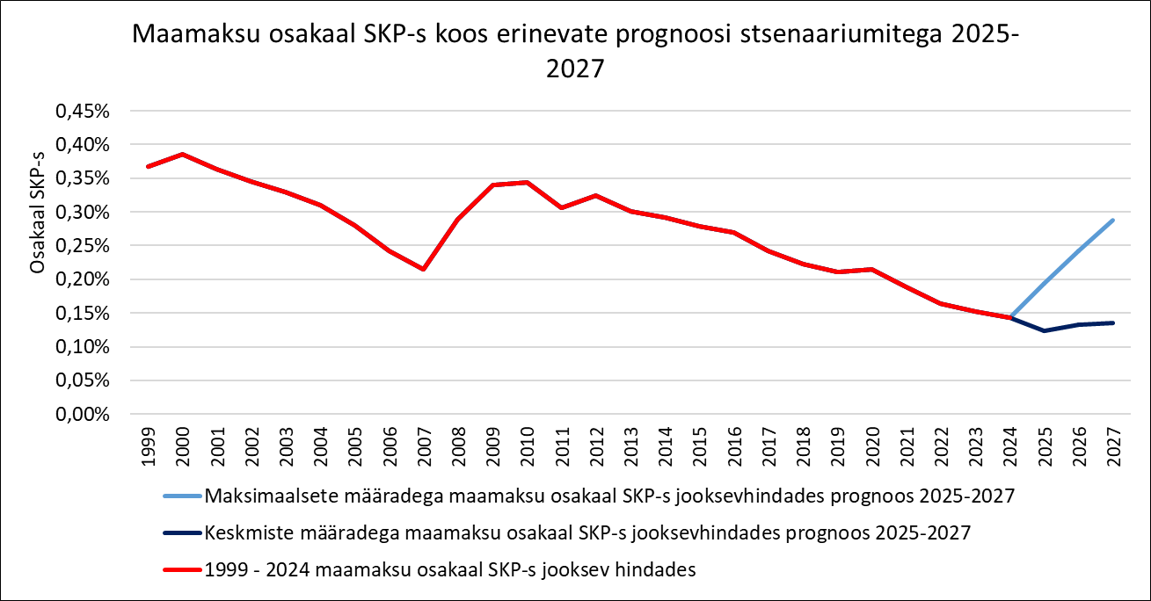

KOVide otsuseid ei ole võimalik prognoosida. Seega analüüsid näitavad erinevate stsenaariumite potentsiaalset mõju. KOVide juhid on meedias ning Vabariigi Valitsuse delegatsiooni ja Eesti Linnade ja Valdade Liidu eelarveläbirääkimiste töörühmas väljendanud seisukohta, et KOVid jälgivad hoolikalt isikute maksujõulisust ning väldivad üle jõu käiva maamaksukoormuse kehtestamist.

**6.1. Kavandatav muudatus: muu maa maksimaalse määra suurendamine 1,0%lt 2,0%-le**

Eelnõuga suurendatakse muu maa sihtotstarbega maa maksimaalset maamaksu määra 1,0%-lt 2,0%-le. See ei tähenda automaatselt maamaksu tõusu, sest maksumäärade kehtestamise õigus on KOVil. Punktis analüüsitakse muu maa maksugrupis maksimaalse määra suurendamise ja maamaksu aastase kasvu piirangu muutmise mõjusid koos.

Kaasnev mõju: mõju majandusele

Maksugrupis muu maa on sellised maa sihtotstarbed nagu ärimaa, tootmismaa, transpordimaa, mäetööstusmaa, turbatööstusmaa, jäätmehoidla maa jne. Transpordimaa sihtotstarbegrupis on maksustamishinna kasv perioodil 2001-2022. a 2,6 korda, turbatööstuse maal 3,1 korda, jäätmehoidla maal 4,8 korda[48]. Samal ajal 2024. a maksimaalne maksumäär langes 2,5 korda.

Nendes sihtotstarve gruppides maamaksu maksimaalse määra tõusu mõju 1,0%-lt 2,0%-le eraldi ei analüüsita. Seletuskirjas analüüsitakse mõju ettevõtetele (ärimaa, tootmismaa) ja mäetööstusettevõttele (mäetööstusmaa).

**Sihtrühm on suur.** Grupis „muu maa“ on peamiselt äri-, tootmis- ja transpordimaad ning neile kehtib ühesugune maksumäär. Muudatus puudutab potentsiaalselt ca 50 000 katastriüksust ehk 7,8% katastriüksuste koguarvust.

**Mõju ulatus** **on keskmine.** Seadusega kehtestatakse maksimaalsed määrad. KOV volikogu pädevuses on kehtestada oma territooriumil maamaksumäärad. Seega muudatusest tingitud maksukoormus sõltub KOVidest ega pruugi tähendada automaatselt ettevõtjate jaoks maamaksu tõusu. Tuleb silmas pidada, et maamaksu tõusu negatiivse mõju leevendamiseks rakendub maamaksu kasvu aastane piirang 10% või 5 eurot.

Maksimaalse määra suurendamine 2,0%-le mõjutab eeldatavasti eelkõige Tallinna ja selle lähiümbruse KOVide territooriumil tegutsevaid ettevõtjaid, sest nendel KOVidel võib olla eeldatavasti suurem motivatsioon sellist võimalust kasutada. Korralise hindamise tulemusel tootmismaade maksustamishind vähenes või kasvas vähem kui 2 korda, kuid maksimaalsed maamaksu määrad vähenesid 2 korda. Selle tulemusel osades KOVides 2024. a maamaksu laekumised vähenevad võrreldes 2023. aastaga.

Mõju ulatus on keskmine, sest enamikel juhtudel jääks aastane maamaksu tõus koos maamaksu aastase kasvu piiranguga 10% või 5 eurot alla 50 euro.

Joonis 5. Maamaksu osakaal ettevõtete (va põllumajandus ja metsandus) kuludes %-i erinevate maksumäärade korral (2024-2030 prognoos)[49]

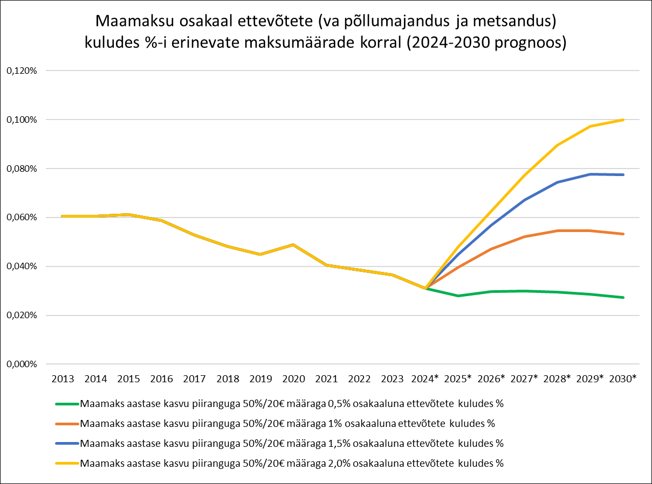

Maamaksu osakaal erimevate stsenaariumite korral tavaliste ettevõtete kuludes on väga väike, jäädes alla 0,1% kuludest. Maamaksu maksimaalse määra suurendamine 2,0%-ni viib 2030. aastaks maksukoormuse kõrgemaks 2013. a tasemest[50]. Maksimaalse määraga 1,0% jääks ettevõtete maamaksu koormus allapoole 2013. a taset. Kuna maade hindamise mõte on maamaksu kaasas käimine maa väärtuse muutumisega, on oluline maksimaalsed määrad seada sellised, et oleks piisavalt maamaksu laekumise kasvu potentsiaali.

Joonis 6. Maamaksu osakaal konkreetse kaubandusettevõtte müügitulus %-i erinevate maksumäärade korral (2024-2030 prognoos)

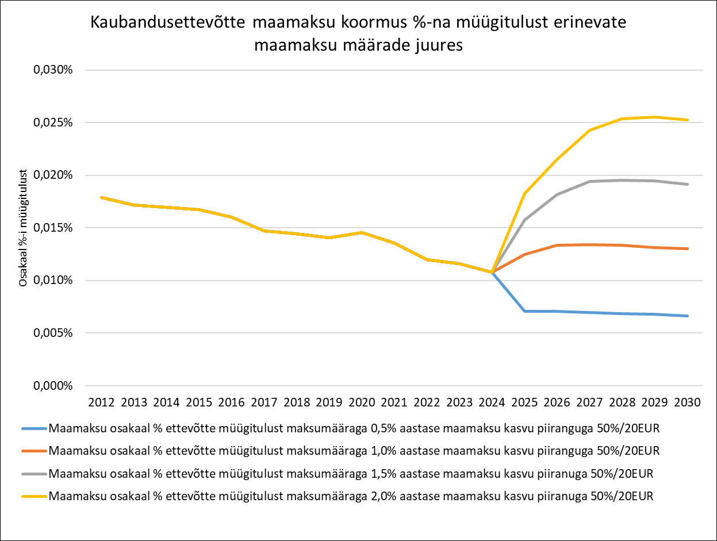

Joonisel toodud analüüs on teostatud ühe konkreetse kaubandusettevõtte näitel, võttes arvesse selle ettevõtte omandis olevate maatükkide maksustamishinnad[51] ja majandustegevuse andmed[52]. Analüüsitud ettevõtte jaoks oleks maamaksu määra suurendamisel 2,0%-le mõju minimaalne ning maamaksu koormus ei suureneks oluliselt üle 2013. a taseme, mis ajast maksumäärad on suuresti muutumatud püsinud.

**Mõju avaldumise sagedus** on väike. Eeldatavasti kasutavad muu maa maksimaalse maksumäära tõusu võimaluse ära need KOVid, kelle puhul uute maa maksustamishindade ja maksimaalse maamaksumäära kombinatsioonis muu maa sihtotstarbe grupis 2024. a maamaksu laekumine saab olema väiksem kui 2023. a laekumine ja kelle suhtes rakendub füüsilise isiku tulumaksu eraldamise ümberkorralduse negatiivne mõju. Sellisteks piirkondadeks on peamiselt Harjumaa ja Tartu linna läbiümbrus. Sellised KOVid eeldatavasti soovivad nt äri- ja tootmismaadelt saada senisest suuremat maamaksu laekumist.

**Ebasoovitavate mõjude risk** **on väike**. Alates 2026. a kui KOVidel on otsustusõigus kehtestada maamaksu aastase kasvu protsent, on soovi korral võimalik jätkata aastase kasvu piiranguga 10%/5 eurot. Osad KOVid võivad rakendada suuremat protsenti. Kindlasti ei saa eeldada, et KOVidel oleks laialdane soov maaomanike maksukoormust ühe aastaga oluliselt suurendada. Kui osad KOVid suurendavad aastase kasvu piirmäära, tuleb see kogukonnaga läbi arutada.

Eeltoodust tulenevalt on potentsiaalne mõju majandusele väheoluline.

6.1.1 Mäetööstus

Perioodil 2001-2022 on mäetööstusmaa maksustamishind suurenenud 13,2 korda. Kiiresse kasvu on oma panuse andnud hindamismetoodika, mille kohaselt mäetööstusmaad hinnati ehitusmaa mudeliga. Maksustamishinna suure kasvu tõttu tuleb eraldi analüüsida maksimaalse määra 1,0%-lt 2,0%-le tõstmise potentsiaalset mõju.

Joonis 7. Maamaksu osakaal konkreetse kaevandusettevõtte müügitulus[53] %-i erinevate maksumäärade korral (2024-2030 prognoos)

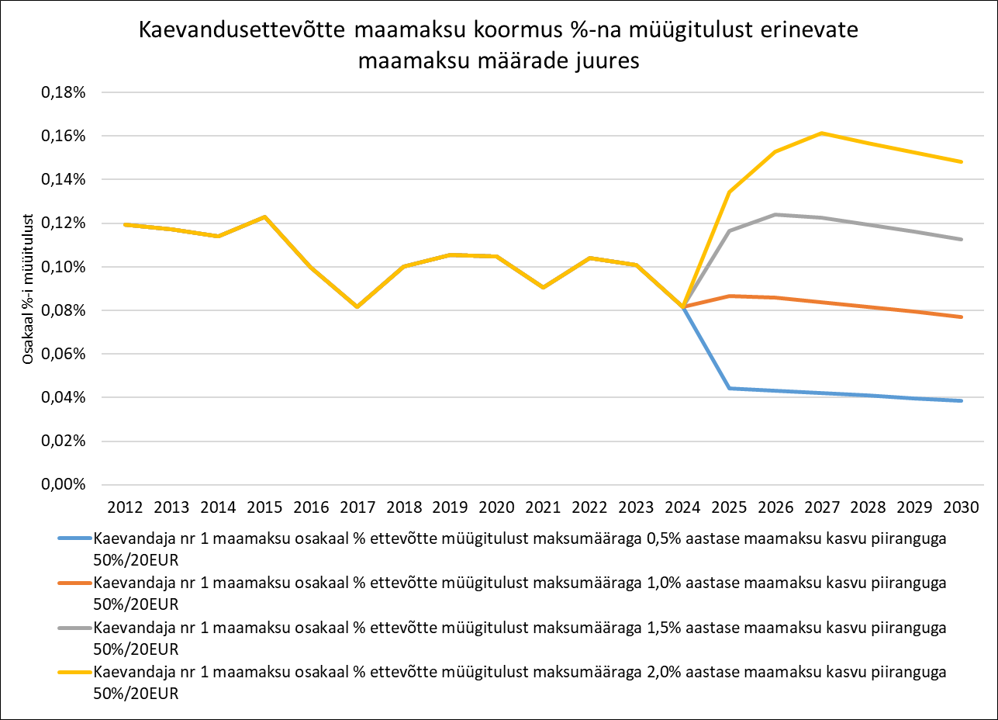

Joonis 8. Maamaksu osakaal konkreetse kaevandusettevõtte müügitulus %-i erinevate maksumäärade korral (2024-2030 prognoos)

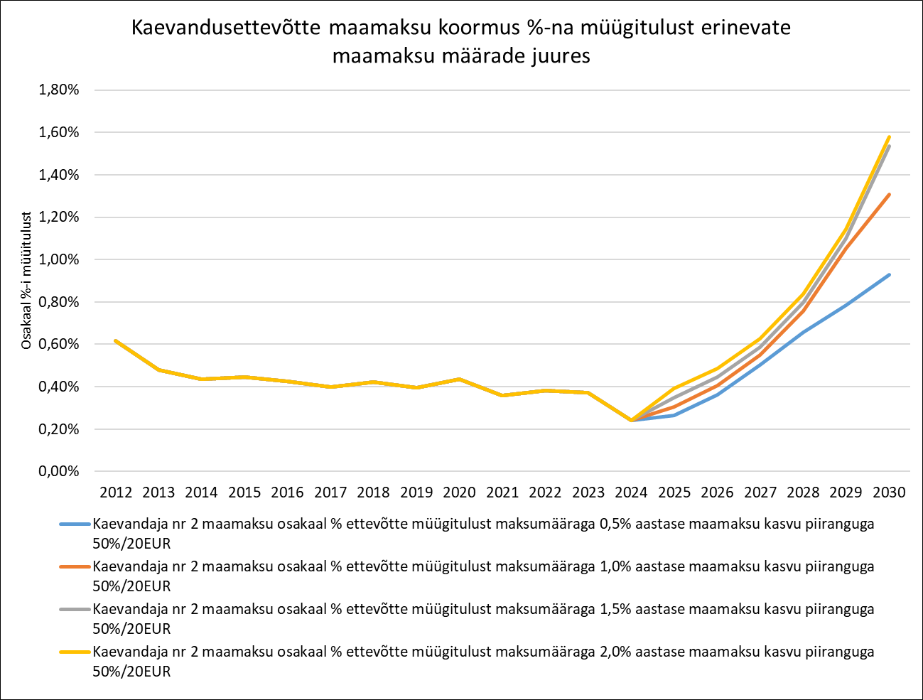

Joonistel toodud analüüs on teostatud kahe konkreetse kaevandusettevõtte näitel, võttes arvesse nende mäetööstuslikus kasutuses olevate maatükkide maksustamishinnad[54] ja majandustegevuse andmed[55]. Analüüsitud ühe ettevõtte jaoks oleks maamaksu määra suurendamisel 2,0%-le mõju olemas, mis võib potentsiaalselt tähendada nt liiva tonni hinna tõusu.

Kuna maamaksu määrade kehtestamine on KOVi pädevuses, on analüüs näitlik ega anna informatsiooni tegeliku maksukoormuse muutumise kohta.

Eeltoodust tulenevalt on potentsiaalne mõju majandusele oluline.

Kaasnev mõju: mõju riigiasutuste ja kohalike omavalitsuste asutuste korraldusele ning avaliku sektori kuludele ja tuludele

Maamaksu määrade üle otsustavad KOVid. Seetõttu saab hinnata potentsiaalset tulu mingi konkreetse stsenaariumi järgi. Maksutulu kasvu potentsiaali on käsitletud seletuskirja peatükis 7.

**Sihtrühm on väike.** KOVide ja MTA ametnikud, kes tegelevad maamaksuga. Eeldatavasti enamik KOVe ei rakenda eelnõuga suurendatud muu maa maamaksu määra maksimaalses ulatuses.

**Mõju ulatus on väike**. Muudatus eeldab MTA maamaksu infosüsteemis ühe välja muutmist. Muudatuse mõju KOVidele on väike. KOVid kehtestasid hiljemalt 2023. 1. juuliks 2024. a uued määrad kolmes grupis ning võimalik maamaksu määra muutmine on varasemalt sisse töötatud protsess.

**Mõju avaldumise sagedus on väike**. MTA peab muutma maamaksu arvutamise infosüsteemi. KOVide jaoks on muu maa maksumäära muutmine ühekordne tegevus.

**Ebasoovitavate mõjude risk on väike,** kuna MTA saab infosüsteemis teha muudatuse ilma suuremahulise IT arenduseta. KOVid on juba korra muu maa maksumäära kehtestanud ning selle võimalik muutmine ei ole keerukas protsess. Lisaks puudub risk, et vaatamata maksimaalse määra kehtestamisele maamaksu laekumine väheneb.

Eeltoodust tulenevalt ei ole mõju riigiasutuste ja kohalike omavalitsuste asutuste korraldusele ning avaliku sektori kuludele oluline.

Kaasnev mõju: regionaalne mõju

KOVidel on täielik autonoomia kehtestada maamaksumäärad. Seega on praktiliselt võimatu eeldada, missugused KOVid kasutavad võimalust suurendada muu maa maksumäära 2.0%-le. Üldiselt võib oletada, et KOVid, kus maade hindamise järgselt uute maksimaalsete maksumääradega äri- ja tootmismaa maamaks vähenes, võivad tulevikus kaaluda muu maa maksumäära tõstmist. Samuti võivad muu maa suurendatud maksimaalse määra võimalust kasutada osad Harjumaa KOVid, kelle tulumaksu kasv väheneb tulevikus kui viiakse ellu praegu kavandamise faasis olev tulumaksu ümberkorraldus.

**6.2. Kavandatav muudatus: alates 2026. a KOVidele aastase kasvu piirangu protsendi otsustada andmine.**

Maamaksu aastase kasvu piirang on olemuslikult ajutine ja see peab ära hoidma maaomaniku jaoks üle jõu käiva hüppelise maamaksu kasvu. Alates 2026. a saavad KOVid ise kehtestada maamaksu aastase kasvu piirangu protsendi. Kui KOVi kehtestatud kasvu piiranguga oleks maamaksu tõus väiksem kui 5 eurot või võrdne sellega, kasvab maamaks üleriigiliselt ühetaoliselt 5 eurot. Maamaks ei saa suuremaks minna kui maa maksustamishinna ja maamaksumäära alusel arvutatud maamaksu summa.

Kaasnev mõju: mõju maaomanikele

2022. a läbi viidud maade korralise hindamise tulemusel kasvas metsamaa maksustamishind keskmiselt 4,6 korda ja põllumaal 22,5 korda[56]. Metsamaade maksimaalset maamaksu määra vähendati 5 korda. Metsamaa on ülejäänud maatulundusmaaga ühes maksugrupis ja põllumaade maksukoormuse järgi maamaksu määra seadmisel eeldatavasti metsamaade maamaks väheneb allapoole 2023. a laekumist või suureneb vähesel määral. Seega maamaksu aastase kasvu piirangu muutmise mõju enamikele metsamaadele on väike ja seda eraldi ei analüüsita. Selles peatükis analüüsitakse eraldi mõju elamumaa omanikele või kasutajatele, kes ei saa kodualuse maa maksusoodustust ja põllumajandustootjatele.

**Sihtrühm on suur.** Maamaksu aastase kasvu piirangu muutmine ei puuduta kõiki katastriüksusi. Osadel juhtudel 2022. a määratud uute maksustamishindade ja KOVide 2024. a uute määrade juures maamaks väheneb või kasvab vähem kui 10% (seega maamaks saavutab tegeliku suuruse ja aastase kasvu piirang ei rakendu). Lisaks kui kodualuse maa maksusoodustus jääb näiteks muutmata, ei avalda maamaksu aastase kasvu sammu suurendamine mõju sellistele katastriüksustele, sest nendelt maadelt jätkuvalt maamaksu ei maksta.

**Mõju ulatus** **on keskmine.** Muudatusest tingitud maksukoormus sõltub KOVi kehtestatud maamaksumääradest ja alates 2026. a lisaks ka KOVi kehtestatud maamaksu aastase kasvu piirangu protsendist. Mõju ulatus on keskmine, sest enamikel juhtudel jääks aastane maamaksu tõus alla 50 euro. Muudatuse tõttu maa maksustamishinnast ja maamaksumäärast lähtuva maamaksu summa ei muutu, vaid selleni jõutakse ajaliselt vähemate aastatega.

KOV-iti on keskmine maade maksustamishind kasvanud erinevalt ja seega maksumäära kehtestamise ning maamaksu aasatase kasvu piirangu protsendi määramise kaalutlused on eeldatavasti väga erinevad. Seetõttu ei ole võimalik KOV-i põhiseid stsenaariume välja tuua. Võib eeldada, et tegelik mõju jääb keskmiste määrade ja maksimaalsete määrade stsenaariumi vahele. Samuti võib oletada, et mingi osa KOV-idest alates 2026. a tõstavad maamaksu aasatase kasvu sammu üle 10%-i.

**Mõju avaldumise sagedus on keskmine.** Maamaksu aastase kasvu piirangu suurendamisel on KOVidel võimalik maamaksu kasvu piiramiseks vähendada maamaksu määrasid. Alates 2026. a saavad KOVid ise määrata maamaksu aastase kasvu piirangu protsendi. KOVid eeldatavasti arvestavad maaomanike huvidega.

**Ebasoovitavate mõjude risk on väike**, kuna KOVidel on võimalik erinevate meetoditega maksukoormuse kasvu piirata.

Eeltoodust tulenevalt on potentsiaalne mõju majandusele oluline.

Allpool on esitatud mõju peamiste maaomanike sihtgruppide kaupa

6.2.1 Põllumajandustootjad

Maa on põllumajandustootjatele peamine tootmissisend ning maamaksu muudatustel võib potentsiaalselt olla oluline mõju sektorile. Maamaksu aastase kasvu piirmäära sammu suurendamisel tuleb analüüsida mõju põllumajandusmaalt makstavale maamaksule ja sellest tulenevalt ka renditasu suurusele. Eelnõuga ei muudeta maatulundusmaa maksimaalset määra 0,5% maa maksustamishinnast.

Perioodil 2011-2022 on aastane keskmine lisandväärtuse kasv olnud ca 7%, sh põllumajanduses ca 11% aastas. Sellel perioodil on põllumajanduse lisandväärtuse kasv olnud 1,6 korda[57]. Samas alates 2012. a on KOVide maamaksumäärad püsinud maksimumi lähedal väikeste erisustega. Maamaksu osakaal SKP-s on ca 0,2% ja seega maamaksu mõningase kasvu mõju lisandväärtuse kasvule on eeldatavasti väike. Seetõttu ei ole otstarbekas maamaksu aastase kasvu piirmäära seadmisel lähtuda lisandväärtuse aastasest kasvust.

Maamaksu ja maa rendihindu[58] tuleb analüüsida koos, et saada adekvaatsem hinnang maaga seotud kuludele. Analüüsi aluseks võeti rendimaksete ja maamaksu kulude osakaal vahetarbimises[59]. Rendikulud ja maamaksukulud ei sisaldu vahetarbimises, vaid on vahetarbimisele lisanduvad kulud. Analüüsis suurendati vahetarbimist ja rendikulusid 3% võrra aastas, sest sisendkulud suurenevad igal aastal. Võrdlusandmetes sisaldub rendimaksetes ka maamaksu komponent. See on analüüsis välja võetud selleks, et rendi ja maamaksu mõju eraldi välja tuua. Põllumajandustootjate rendikulud kokku on perioodil 2012-2021 kasvanud 3,6 korda[60] olenemata sellest, et kogu perioodi jooksul on maamaks olnud sama suur. Lisaks on rendikulude kogusumma osadel aastatel vähenenud. See tähendab, et põllumaade rendihind sõltub peaasjalikult turu konjunktuurist.

Joonis 9. Maamaksu ja rendikulude osakaal (%) põllumajandustootja vahetarbimises 2012-2022[61]

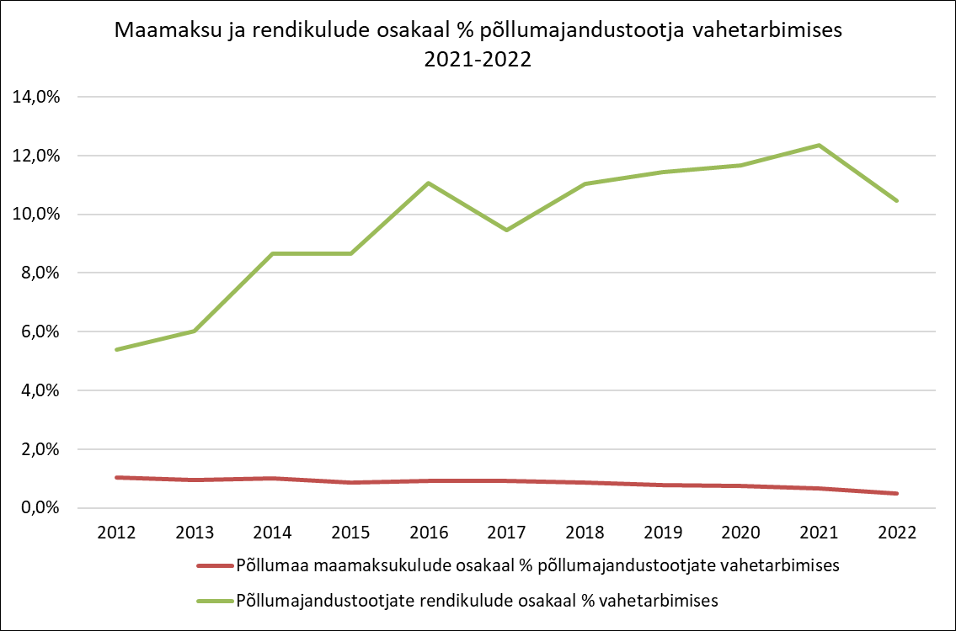

Joonisel on toodud põllumaa maamaks. Lisaks mõjutab põllumajandustootjat ka metsamaa maamaks, kuna enamasti on põllumajandusettevõtete kinnisvara hulgas ka metsamaid. Põllumajandustootjate kokku tasutud maamaksu metsamaalt ei olnud võimalik eraldi välja tuua. Jooniselt on näha, et põllumaa rendi osakaal põllumajandustootja vahetarbimises on alates 2012. a jõudsalt kasvanud, samal ajal kui maamaksu vastav näitaja on vähenenud. Põllumajandustootja kasutada olevast põllumaast on ca 1/3 tootja omandis ja ülejäänud on renditud. Seega maamaksu võimalik tõus eraldiseisvalt põllumajandustootja tulususele suurt mõju ei avalda. Samas on oluline analüüsida, kuidas maamaksu kavandatavad muudatused võivad potentsiaalselt mõjutada põllumaade rendihinda, millel on oluliselt suurem mõju tootjatele.

Alljärgnev analüüs on tehtud põllumajandustootja näitel, kelle kasutuses on kokku 500 ha maad, millest 14% on tootja omandis põllumaa, 65% renditav põllumaa ja 21% metsamaa.

Joonis 10. Maamaksu ja rendikulude osakaal põllumajandustootja vahetarbimises erinevate maksumäärade juures aastase maamaksu kasu piiranguga 50%/20 eurot (2024-2032 prognoos)

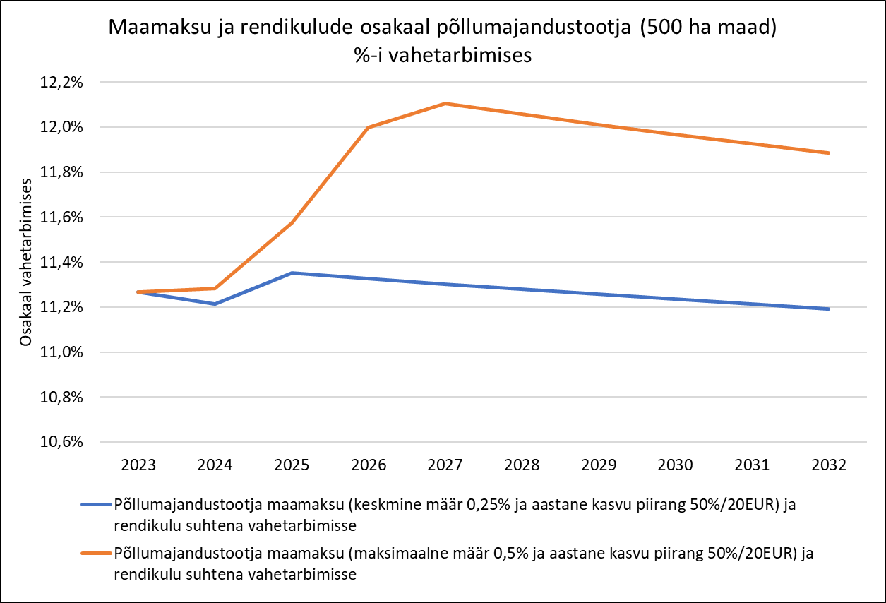

Joonis 11. Põllumajandustootja maamaks ja rendikulud erinevate maksumäärade juures aastase maamaksu kasu piiranguga 50%/20 eurot (2024-2032 prognoos)

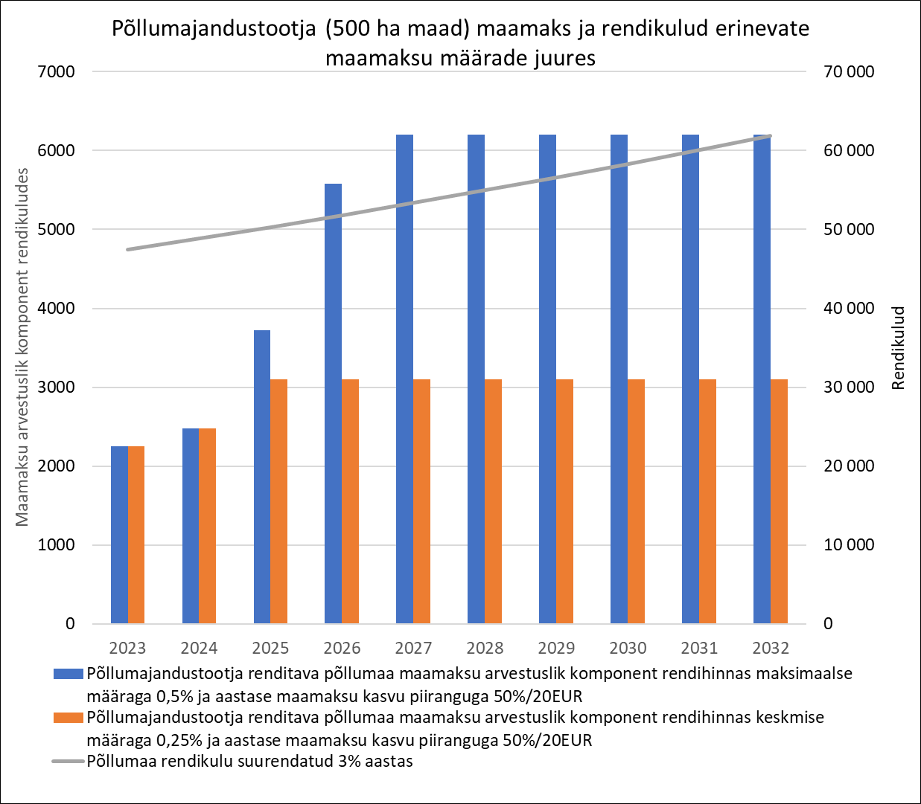

Põllumajandustootjate maamaks ja rendikulud osakaaluna vahetarbimises ületasid 2021. aastal 12%. Seega maatulundusmaa maksimaalse määra 0,5% juures ei tõuseks näitaja sellest kõrgemale. Maamaksu aastase kasvu piirangu suurendamine kiirendab maamaksu tõusu, millega jõutakse kiiremini turuväärtusel põhineva tegeliku maamaksuni. Keskmise maamaksu määra 0,25% juures ei mõjuta maamaksu aastase kasvu piirangu sammu tõstmine põllumajandustootjate olukorda. Lisaks analüüsiti, kuidas maamaksu aastase kasvu piirangu tõstmine võib mõjutada rendikulusid. Keskmise määra 0,25% juures mõju rendikuludele on minimaalne. Maksimaalse määra ja 50% aastase maamaksu kasvu piirangu juures oleks rendikulude osana maamaksu komponendi kasv sama suur kui tavapärane rendikulude kasv 3% aastas. Analüüsitud näite kohaselt 2028. a jõuab maamaks tegeliku suuruseni ja rendihindadele mõju edaspidi ei avalda. Seega maamaksu aastase kasvu piirang ei tohiks oluliselt kiirendada rendihindade tõusu. Kui arvestada, et rendihinnad tõusevad niigi ca 10% aastas, siis maamaksu kasv hajub selles ära lõpptulemusele eeldatavasti mõju avaldamata. Pealegi ei ole rendihind seni sõltunud maamaksu suurusest. Osad KOVid eeldatavasti kasvu piirangu suurendamise korral korrigeerivad suurema maksutõusu vältimiseks maksumäärasid maksimaalsest allapoole. Seetõttu maamaksu aastase kasvu piirangu tõstmine ei avalda olulist mõju põllumaa rendihindadele. Realistik stsenaarium jääb eeldatavasti maksimaalse määra 0,5% ja keskmise määra 0,25% vahele. KOV põhist analüüsi ei ole võimalik teha, sest maamaksu määra kehtestamine on volikogu ainupädevuses.

Joonis 12. Maamaksu osakaal konkreetsete põllumajandustootjate müügitulus %-i erinevate maksumäärade korral (2024-2030 prognoos)

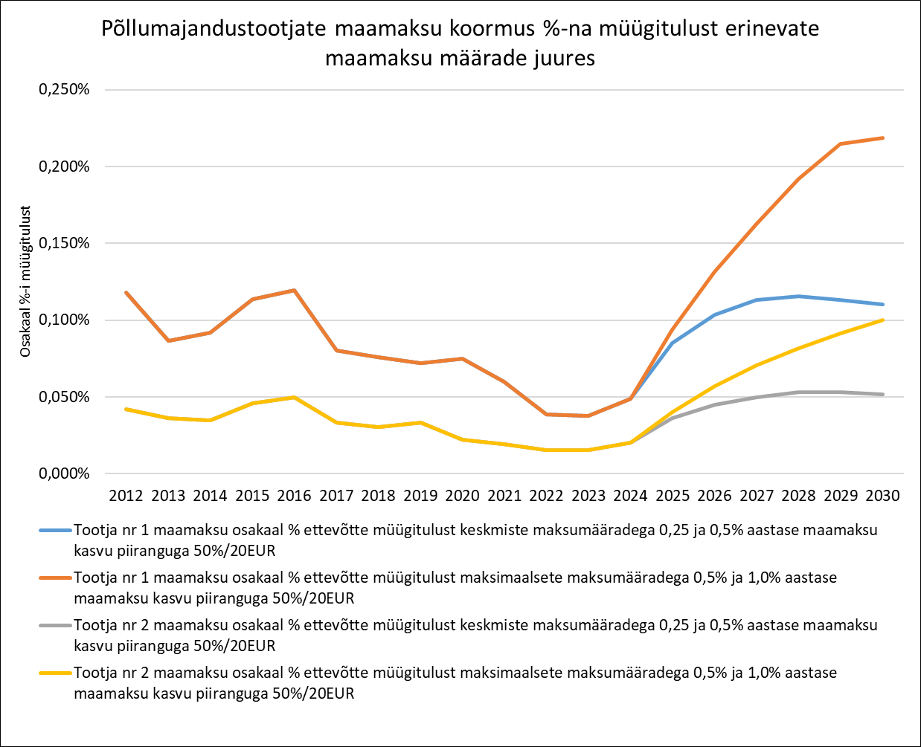

Joonisel toodud analüüs on teostatud kahe konkreetse põllumajandustootja näitel, võttes arvesse nende omandis maatükkide maksustamishinnad[62] ja majandustegevuse andmed[63]. Analüüsitud tootjate jaoks ei ole maamaks väga suure tähtsusega kulu, jäädes oluliselt alla 1,0% müügituludest. Maamaksu aastase kasvu piirangu sammu suurendamine suurendab maksimaalse määra korral maamaksu aastas mõni tuhat eurot. Võib eeldada, et maamaksu aastase kasvu piirangu sammu suurendamisel KOVid vähendavad maatulundusmaa maksumäärasid allapoole maksimaalset määra ja tegelik mõju jääb kahe stsenaariumi vahele, mille tulemusel on maamaksu kasv pigem väike ja mõju tootjate majandustulemustele on väike.

Eeltoodust tulenevalt on mõju põllumajandustootjatele ebaoluline.

6.2.2 Elamumaa omanikud ja üürnikud

Elamumaa maamaks koosmõjus üüri suurusega võib mõjutada eluruumide kättesaadavust ja üüri hinda. Maamaksu aastase kasvu piirmäära sammu suurendamisel tuleb analüüsida mõju elamumaalt makstavale maamaksule ja sellest tulenevalt ka üüri suurusele. Eelnõuga ei muudeta elamumaa maksimaalset määra 0,5% maa maksustamishinnast. Kodualuse maa maksusoodustuse KOVide otsustada andmise mõju käsitletakse peatükis 6.3.

Kodualuse maa maksusoodustust saab juhul, kui eluruum on isiku omandis ja rahvastikuregistri järgne elukoht asub samal aadressil. Kodualuselt maalt, mis ületab 0,15 ha tiheasustuse alal või kui hajaasutuse alal on elamumaa või õuemaa kõlviku pindala üle 2,0 ha, tuleb piirmäära ületavalt osalt maksta maamaksu. Samuti tuleb elamumaalt maamaksu maksta kui eluruum asub maal, mis ei ole isiku omandis või seal ei asu isiku rahvastikuregistri elukoht.

Eluruumide aluse maa maksustamise puhul tuleb analüüsida, kas maamaks võib kujuneda liiga suureks, et see hakkaks mõjutama eluruumide omamist või üürimist. Analüüsi aluseks võeti elamumaa maamaksu suurus leibkonna sissetulekus.

Joonis 13. Maamaksu osakaal leibkonna sissetulekus (%) erinevate maksumäärade korral (2024-2030 prognoos)[64].

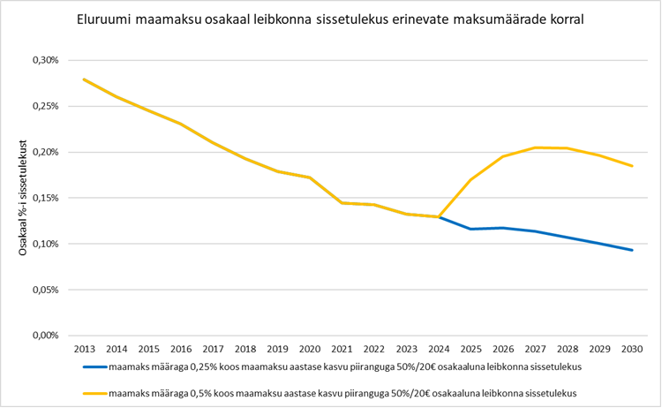

Jooniselt on näha, et maksimaalse elamumaa maamaksumäära 0,5% juures nt maamaksu aastase kasvu piirang nt 50%eurot ei avalda leibkonna toimetulekule olulist mõju. 2013. a oli elamumaalt makstava maamaksu osakaal leibkonna sissetulekus oluliselt suurem kui prognoositavalt see maksimaalse määra juures üldse tõusta saaks. Rahvusvahelises võrdluses peetakse nn liigseks eluasemekulude (ainult üür, ilma ülalpidamiskuludeta) koormatuseks (*housing cost overburden*) 40% netosissetulekust[65]. Kuna maamaksu osakaal jääb alla 0,2% leibkonna sissetulekust mõjutab maamaksu aastase kasvu piirangu muutmine eeldatavasti minimaalselt eluruumide üürihindasid.

Eeltoodust tulenevalt ei ole mõju üüriturule oluline.

Kaasnev mõju: mõju riigiasutuste ja kohalike omavalitsuste asutuste korraldusele ning avaliku sektori kuludele ja tuludele

Maamaksu suuruse üle otsustavad KOVid. Seetõttu saab hinnata potentsiaalset tulu mingi konkreetse stsenaariumi järgi. Maksutulu kasvu potentsiaali on käsitletud peatükis 7. Maamaksu aastase kasvu piirangu reegli muutmine võib tähendada, et osad KOVid korrigeerivad praegu kehtivaid maksumäärasid allapoole maaomanike maksukoormuse liiga kiire kasvu vältimiseks. Alates 2026. a peab iga KOV otsustama maamaksu aastase kasvu piirangu protsendi.

**Sihtrühm on suur.** Kõik KOVid ja MTA ametnikud, kes tegelevad maamaksuga.

**Mõju ulatus on suur**. Muudatus eeldab MTA maamaksu infosüsteemi muutmist. Muudatuse mõju KOVidele on suur, sest uue asjana peavad hakkama alates 2026. a otsustama maamaksu aastase kasvu piirangu suuruse üle.

**Mõju avaldumise sagedus on keskmine**. MTA peab kohendama maamaksu arvutamise infosüsteemi. KOVidele tekib maamaksu aastase kasvu piirangu protsendi määramisel täiendav võimalus maamaksu suurust reguleerida. Seega osad KOVid võivad nii määrasid kui kasvu piirangut aastati muuta.

**Ebasoovitavate mõjude risk on keskmine**, MTA peab tellima infosüsteemi IT arenduse. KOVide jaoks on uus asi hakata alates 2026. a otsustama maamaksu aastase kasvu piirangu suuruse üle.

Eeltoodust tulenevalt on mõju riigiasutuste ja kohalike omavalitsuste asutuste korraldusele ning avaliku sektori kuludele oluline.

Kaasnev mõju: regionaalne mõju

KOVidel on täielik autonoomia kehtestada maamaksumäärad ja alates 2026. a maamaksu aastase kasvu piirangu protsent. Üldiselt võib oletada, et KOVid, kus on maade korralise hindamise järgselt maade maksustamishind oluliselt kasvanud, kaaluvad maaomanike maksukoormuse leevendamiseks maamaksu määrade vähendamist, maamaksu aastase kasvu tagasihoidlikumal tasemel hoidmist või kasutavad mõlemat võimalust.

**6.3. Kavandatav muudatus: Kodualuse maa maksusoodustuse üle otsustada andmine KOVidele**

Kaasnev mõju: mõju koduomanikele

Eelnõus nähakse ette, et üleriigiline pindalapõhine kodualuse maa maksusoodustus kaob ning iga KOV saab otsustada summapõhise kodualuse maa maksusoodustuse suuruse alates 2026. aastast. See tähendab, et kodualuse maa maksusoodustuse piiri ületava osa eest tuleb hakata tasuma maamaksu.

Väljaspool Harjumaad on koduomanike maksusoodustuse suurus väike ja kodualuse maa maksustamine ei tooks märkimisväärselt eelarvetulu. Kodualuse maa osalisel maksustamisel on potentsiaali Harjumaal, sh Tallinnas ja teatud määral ka Tartu linnas ning selle lähiümbruses. Mõju analüüsimisel on võetud aluseks nii keskmine kui ka maksimaalne maamaksu määr. Elamumaa ja maatulundusmaa õuemaa kõlviku maksimaalne maamaksu määr on 0,5%. Endiselt säilib õigus kodualuse maa maksusoodustusele elamumaa ja ärimaa liitsihtotstarbega maa koduomanikule ärimaa osa eest, kui eluruum on isiku omandis ja seal asub tema rahvastikuregistri järgne elukoht.

**Sihtrühm on suur.** Muudatus mõjutab potentsiaalselt ca 521 000 koduomanikku[66].

**Mõju ulatus** **on keskmine.** KOV volikogu pädevuses on kehtestada oma territooriumil kodualuse maa maksusoodustuse suurus. KOV võib jätkuvalt vabastada koduomanikud maamaksust, kehtestades piisavalt kõrge piirmäära.

Kodualuse maa maksusoodustuse suurus on regiooniti väga erinev. Väljaspool Harju- ja Tartumaad jääks ca pooltel juhtudel kodualuse maa maksusoodustuse kaotamisel maksutõus 5 euro piiresse ning juhul, kui omanikul muud maad peale kodualuse maa ei ole, siis maksuteadet ei väljastataks[67]. Kodualuse maa maksusoodustuse suuruse üle KOVidele otsustada andmisel võib eeldada, et KOVid pigem rakendaksid keskmisele määrale vastavaid maksumäärasid, et vältida maksukoormuse liiga suurt kasvu. Samuti võib eeldada, et KOVid seavad maksusoodustuse suuruse selliselt, et ainult kallimate kodualuste maade omanikud hakkavad kodualuse maa eest osaliselt maamaksu tasuma.

Alljärgnevates tabelites on esitatud 2 maatüki näitel kodualuse maa maksusoodustuse põhimõtete võimalikud mõjud. Tegelik mõju selgub KOV otsusest, missuguses summas kodualune maa maamaksust vabastatakse. Esimene näide on Tallinna linna merelähedasest krundist ja teine näide Tartu valla Raadi aleviku maatüki kohta.

Tabel 5. Näide kodualuse maa maksusoodustusest (krundi pindala 0,12 ha[68]) erinevate stsenaariumite korral[69]

|  |  |  |  |  |  |  |  |
| --- | --- | --- | --- | --- | --- | --- | --- |
|  |  | **2023** | **2024** | **2025** | **2026** | **2027** | **2028** |
| Keskmised määrad ja pindalapõhise koduomaniku maamaksu soodustus | Maamaksu suurus | 0 | 0 | 0 | 0 | 0 | 0 |
| *Maamaksu suurus kodualuse maa maksusoodustuseta* | *861,25* | *947,38* | *801,83* | *801,83* | *801,83* | *801,83* |
| Maksimaalsed määrad ja pindalapõhise koduomaniku maamaksu soodustus | Maamaksu suurus | 0 | 0 | 0 | 0 | 0 | 0 |
| *Maamaksu suurus kodualuse maa maksusoodustuseta* | *861,25* | *947,38* | *1421,07* | *1603,66* | *1603,66* | *1603,66* |
| Keskmised määrad ja nt  alates 2026. a koduomaniku maamaksu soodustus 500 eurot | Maamaksu suurus | 0 | 0 | 0 | 301,83 | 301,83 | 301,83 |
| *Maamaksu suurus kodualuse maa maksusoodustuseta* | *861,25* | *947,38* | *801,83* | *801,83* | *801,83* | *801,83* |
| Maksimaalsed määrad ja  nt alates 2026. a koduomaniku maamaksu soodustus 500 eurot | Maamaksu suurus | 0 | 0 | 0 | 1103,66 | 1103,66 | 1103,66 |
| *Maamaksu suurus kodualuse maa maksusoodustuseta* | *861,25* | *947,38* | *1421,07* | *1603,66* | *1603,66* | *1603,66* |

Tabel 6. Näide kodualuse maa maksusoodustusest (krundi pindala 0,22 ha[70]) erinevate stsenaariumite korral[71]

|  |  |  |  |  |  |  |  |
| --- | --- | --- | --- | --- | --- | --- | --- |
|  |  | **2023** | **2024** | **2025** | **2026** | **2027** | **2028** |
| Keskmised määrad ja pindalapõhise koduomaniku maamaksu soodustus | Maamaksu suurus | 9,01 | 10,67 | 17,31 | 25,97 | 38,95 | 58,43 |
| *Maamaksu suurus kodualuse maa maksusoodustuseta* | *27,12* | *32,12* | *52,12* | *78,18* | *117,27* | *175,91* |
| Maksimaalsed määrad ja pindalapõhise koduomaniku maamaksu soodustus | Maamaksu suurus | 9,01 | 10,67 | 17,31 | 25,97 | 38,95 | 58,43 |
| *Maamaksu suurus kodualuse maa maksusoodustuseta* | *27,12* | *32,12* | *52,12* | *78,18* | *117,27* | *175,91* |
| Keskmised määrad ja nt  alates 2026. a koduomaniku maamaksu soodustus 100 eurot | Maamaksu suurus | 9,01 | 10,67 | 17.31 | 0 | 17,27 | 75,91 |
| *Maamaksu suurus kodualuse maa maksusoodustuseta* | *27,12* | *32,12* | *52,12* | *78,18* | *117,27* | *175,91* |
| Maksimaalsed määrad ja  nt alates 2026. a koduomaniku maamaksu soodustus 100 eurot | Maamaksu suurus | 9,01 | 10,67 | 17,31 | 0 | 17,27 | 75,91 |
| *Maamaksu suurus kodualuse maa maksusoodustuseta* | *27,12* | *32,12* | *52,12* | *78,18* | *117,27* | *175,91* |

Pindalapõhise kodualuse maa maksusoodustuse kaotamine ja üleminek summapõhisele maamaksu soodustusele tähendab, et tiheasustuse alal üle 0,15 ha ja hajaasustuse alal üle 2,0 ha kinnistu puhul on kogu kinnistu eest võimalik kodualuse maa maksusoodustust saada, kui KOVi kehtestatud kodualuse maa maksusoodustuse piirmäär seda võimaldab. Selliseid katastriüksusi on kokku 3046 ja nendelt tasutav maamaks 2024. a eeldatavasti ca 863 000 eurot. Maksimaalsete määrade juures maamaksu aastase kasvu piiranguta oleks kogu potentsiaalne maamaksu laekumine 2,2 mln.

**Mõju avaldumise sagedus on keskmine.** KOV volikogu peab 2025. a 2. oktoobriks otsustama kodualuse maa maksusoodustuse suuruse. Järgnevatel aastatel on KOVidel võimalus soovi korral maksusoodustuse suurust muuta.

**Ebasoovitavate mõjude risk on keskmine.** KOVidel jääb võimalus jätkata täies mahus kodualuse maa maksusoodustuse rakendamist. Kodualuse maa osalisel maksustamisel on KOVidel võimalik maksukoormuse kasvu piirata maamaksu määra vähendamisega.

Eeltoodust tulenevalt on mõju maaomanikele potentsiaalselt oluline. Kui KOVid jätkuvalt kodualust maad ei maksusta, on muudatuse mõju ebaoluline.

Kaasnev mõju: mõju riigiasutuste ja kohalike omavalitsuste asutuste korraldusele ning avaliku sektori kuludele ja tuludele

Maamaksu määrade ja kodualuse maa maksusoodustuse suuruse üle otsustavad KOVid. Seetõttu saab hinnata potentsiaalset tulu mingi konkreetse stsenaariumi järgi. Maksutulu kasvu potentsiaali on käsitletud peatükis 7. Kodualuse maa maksusoodustuse suuruse üle otsustamine võib tähendada, et osad KOVid korrigeerivad elamumaa ja õuemaa 2026?. a maksumäära allapoole maaomanike maksukoormuse liiga suureks muutumise vältimiseks.

**Sihtrühm on keskmine:** Kõik KOVid peavad otsustama 2026. aastast rakenduva kodualuse maa maksusoodustuse suuruse üle. Muudatus mõjutab MTA ametnikke, kes tegelevad maamaksuga.

**Mõju ulatus** **on keskmine**. Muudatus eeldab MTA maamaksu infosüsteemi muutmist. KOVide jaoks on täiesti uus olukord kodualuse maa maksusoodustuse suuruse üle otsustamine. Protsessi edukas läbiviimine eeldab KOVide koolitamist ja vajalike algandmete esitamist.

**Mõju avaldumise sagedus** **on väike**. MTA peab tegema ühekordse infosüsteemi arendamise hanke. Kõik KOVid peavad otsustama 2026. aastast rakenduva kodualuse maa maksusoodustuse suuruse. Järgnevatel aastatel on KOVil võimalik soovi korral maksusoodustuse suurust muuta.

**Ebasoovitavate mõjude risk on keskmine.** MTA peab hankima suuremamahulise IT arenduse, sest kodualuse maa maksusoodustuse põhimõtted muutuvad suures ulatuses. Infosüsteem peab suutma vastu võtta KOVide sisestatud maksusoodustuse suurused eurodes. KOVide jaoks on kodualuse maa maksusoodustuse suuruse üle otsustamine uus olukord, mis nõuab ettevalmistust.

Eeltoodust tulenevalt on mõju KOVidele ja MTA-le oluline, sest tuleb rakendada uusi põhimõtteid.

Kaasnev mõju: regionaalne mõju

KOVidel on täielik autonoomia kehtestada maamaksumäärad ja maksusoodustuse suurus. Eeldatavasti väljaspool Harjumaad ja Tartu linna ning selle ümbrust KOVid säilitavad maaomanike jaoks kodualuse maa maksusoodustuse teatud ulatuses, sest elanike maksevõime on piiratud ning kodualuse maa maksusoodustuse kaotamisel teenitav täiendav maksutulu on väike. Samas võib eeldada, et Tallinna ja tema ümbruse KOVid kaaluvad kodualuse maa vähemalt osalist maksustamist, et katta osaliselt uute lasteaia- ja koolikohtade rajamise kulusid (nt võetud laenude tagasimakse kulud).

**6.4 Kavandatav muudatus: maamaksumäärade muutuste ja alates 2026. a maamaksu määramisest aastase kasvu piirangu protsendi muudatuste kehtestamine hiljemalt 1. oktoobriks**

Muudatuse kohaselt peavad KOV-ide volikogud maamaksumäärade ja alates 2026. a maamaksu aastase kasvu piirangu protsendi muutused kehtestama vähemalt kolm kuud enne maksustamisaasta algust.

Kaasnev mõju: mõju maaomanikele

**Sihtrühm on suur:** kõik maamaksu subjektid.

**Mõju ulatus on väike**. Maamaksumäärade või maamaksu aastase kasvu piirangu protsendi muutumisest saavad maamaksu subjektid teada muudatuse tõttu kolm kuud enne maksustamisaasta algust. Kuna maamaksu esimese osa tasumise tähtaeg on 31. märts, on maksumaksjal endiselt piisav aeg muudatustega kohanemiseks. 1. oktoober on hiliseim kuupäev, mis ei takista maamaksu määrade või maamaksu aastase kasvu piirangu protsendi muudatuste kinnitamist varasemal kuupäeval. Kuna eelpool seletuskirjas on näha, et maamaksu muudatuste potentsiaalne mõju on väike, siis kuupäeva nihutamine 1. juulilt 1. oktoobriks ei ole maaomaniku jaoks oluline riive.

**Mõju avaldumise sagedus on väike**. KOVid eeldatavasti igal aastal maamaksu määrasid, maamaksu aastase kasvu piirangu protsenti ja kodualuse maa maksusoodustuse suurust ei muuda.

**Ebasoovitavate mõjude riskid on väikesed.** Maamaksu muudatuste ette teatamine enne esimest makse tähtpäeva 31. märtsil, on kuus kuud.

Eeltoodust tulenevalt on mõju maaomanikele ebaoluline.

Kaasnev mõju: mõju riigiasutuste ja kohalike omavalitsuste asutuste korraldusele ning avaliku sektori kuludele ja tuludele

**Sihtrühm on väike.** Muudatus puudutab KOVe, kes soovivad mõnel konkreetsel aastal teha maamaksu määrade, maamaksu aastase kasvu piirangu protsendi või soodustuste muudatusi. Lisaks mõjutab muudatus MTA maamaksuga tegelevaid töötajaid.

**Mõju ulatus on väike**. KOVide jaoks on soodsam kolm lisa kuud maamaksu määrade, maamaksu aastase kasvu piirangu protsendi ja maksusoodustuste üle arutamiseks. Võimalus on ära oodata augustikuu majandusprognoos ja riigieelarvest eraldatavate toetuste suurus. Samuti arutavad volikogud septembris KOVide nelja aastaseid eelarvestrateegiaid. Pikemaajaliste plaanide tegemisel on hea läbi arutada võimalikud maksutõusid. MTA tööprotsessi muudatus oluluiselt ei mõjuta, v.a 2024. a.

**Mõju avaldumise sagedus on väike,** kuna KOV ei pea vajaduse korral rohkem kui korra aastas otsustama maamaksu suuruse üle. Enamik KOVe igal aastal ei tee maamaksu muudatusi.

**Ebasoovitavate mõjude riskid** **on väikesed**. KOVidel on rohkem aega maksumuudatuste menetlemiseks.

Eeltoodust tulenevalt on mõju KOVidele oluline ja positiivne, kuna annab senisest rohkem aega maamaksu määrade ja vastuste suuruse analüüsiks ja otsustamiseks. MTA-le on mõju ebaoluline.

**6.5 Kavandatav muudatus: Esimese maamaksu makse suurendamine 64 eurolt 100 eurole**

Maamaksu seaduse § 7 lõige 1 võimaldab maamaksu tasuda kahes osas: 31. märtsiks ja 1. oktoobriks. Esimese makse suurus suurendatakse eelnõuga 64 eurolt 100 eurole.

Kaasnev mõju: mõju maaomanikele

**Sihtrühm on keskmine:** Potentsiaalsete maaomanike katastriüksuste arv, kelle maamaksu suurus jääb 2024. aastal 64 ja 100 eurot vahele, on ca 45 000.

**Mõju ulatus on väike**. Enamus maaomanike tasub olenemata maamaksu summast üle 64 euro maamaksu kohustuse esimese maksega[72] ning seega seaduse muudatus suurt mõju ei oma. Keskmine palk on perioodil 2011–2022. a kahekordistunud[73] ja seetõttu esmase makse suurenemine ei tohiks olla maaomanikele üle jõu käiv.

**Mõju avaldumise sagedus on väike**. Maamaksu tasumine kahe korra asemel korra aastas on väike muudatus.

**Ebasoovitavate mõjude riskid on väikesed.** Pigem maamaksu tasumine ühe korraga vähendab riski, et maksumaksja unustab teise osa tasumata. Maaomanikele ca 100 eurot maamaksu korraga ei tohiks olla probleem ja see ei tohiks võlgnevusi suurendada.

Eeltoodust tulenevalt on mõju maaomanikele ebaoluline, sest enamasti tasutakse kogu maamaks esimese maksega.

Kaasnev mõju: mõju riigiasutuste ja kohalike omavalitsuste asutuste korraldusele ning avaliku sektori kuludele ja tuludele

**Sihtrühm on suur.** Muudatus puudutab kõiki KOVe. Lisaks mõjutab muudatus MTA maamaksuga tegelevaid töötajaid.

**Mõju ulatus on väike**. KOVide enamik maamaksu 57 % kogulaekumisest laekus aprillis.

**Mõju avaldumise sagedus on väike,** kuna kaks maamaksu laekumise kuupäeva säilivad ning esimese maksega laekuv maamaksu osakaal eeldatavasti suureneb.

**Ebasoovitavate mõjude riskid** **on väikesed**. Kuna esimese makse osakaal kevadel suureneb mõnevõrra, parandades KOVide likviidsust. Mõju MTA-le on minimaalne.

Eeltoodust tulenevalt on mõju KOVidele ja MTA-le ebaoluline.

**6.6 Kavandatav muudatus: Riigi omandis olevalt ühiskondlike ehitiste maa sihtotstarbega maalt maksuvabastuse sidumine maa kasutamisega riigiasutuste poolt.**

Reegli rakendamisel on tekitanud küsitavusi, kui riigivara valitseja on riigi omandis oleva ühiskondlike ehitiste maa sihtotstarbega maa andnud hoonestusõiguse, kasutusvalduse, rendi või mingi muu lepingu alusel eraisikust juriidilisele isikule või füüsilise isikule kasutada, kas siis peab rakenduma maksuvabastus. Eelnõuga tehakse täpsustus, et maksuvabastus on ainult juhul, kui riigi omandis ühiskondliku ehitise maad kasutab riigiasutus, KOV asutus või kui juriidiline isik kasutab eelnimetatud maad MaaMS § 4 lõike 1 punktides 2, 3, 5 või 8 nimetatud otstarbel

Kaasnev mõju: mõju maaomanikele ja maa kasutajatele

**Sihtrühm on väike:** Riigi omandis ühiskondlike ehitiste maa sihtotstarbega (sh liitsihtotstarbega) katastriüksuste arv kokku on 427 ja neist ca 30 on antud lepingutega kellelegi muule kasutamiseks kui riigiasutustele, KOV asutusele või kogudusele[74].

**Mõju ulatus on keskmine**. Riigi omandis ühiskondlike ehitiste maa sihtotstarbega katastriüksuste maksuvabastuse õiguse kadumisel peab maa kasutaja maamaksu maksma hakkama. Olenevalt katastriüksuse suurusest võib see olla tuhandeid eurosid.

**Mõju avaldumise sagedus on väike**. Riigi omandis ühiskondlike ehitiste maa sihtotstarbega katastriüksuste maksuvabastuse õiguse muudatus on ühekordne.

**Ebasoovitavate mõjude riskid on väikesed.** Riigi omandis ühiskondlike ehitiste maa sihtotstarbega katastriüksuse maksuvabastuse õigus kaob juhul, kui seda maad ei kasuta riigiasutus, vaid eraisik või eraõiguslik juriidiline isik. Sellisel juhul seda maad ei kasutata riigi valitsemiseks ning maamaksu maksma hakkamine on põhjendatud.

Eeltoodust tulenevalt on mõju maaomanikele ebaoluline.

Kaasnev mõju: mõju riigiasutuste ja kohalike omavalitsuste asutuste korraldusele ning avaliku sektori kuludele ja tuludele

**Sihtrühm on väike.** Muudatus puudutab üksikuid KOVe. KOVid ise ei pea tegelema maamaksu vabastuse määramisega. MTA peab välja töötama riigi omandis ühiskondlike ehitiste maa sihtotstarbega riigiasutuste kasutuses maade maksuvabastuse uue metoodika ja läbi viima vastava IT arenduse.

**Mõju ulatus on väike**. Riigi omandis ühiskondlike ehitiste maa sihtotstarbega katastriüksuste arv on väike.

**Mõju avaldumise sagedus on väike,** sest maksuvabastuse määramine toimub üks kord. Samas järgnevatel aastatel peab tuvastama, kas maad ikka kasutab mõni riigiasutus.

**Ebasoovitavate mõjude riskid** **on väikesed**. Riigi omandis maade kasutuslepingud on riigi kinnisvararegistris olemas ning maksuvabastuse määramine peaks olema lihtne.

Eeltoodust tulenevalt on mõju KOVidele ja MTA-le ebaoluline.

# 7. Seaduse rakendamisega seotud riigi ja kohaliku omavalitsuse tegevused, eeldatavad kulud ja tulud

**7.1. Kohalike omavalitsuste tulude prognoos**

Maamaksumäärad kehtestab KOV seaduses ette antud vahemike piires ja maamaksu tulu laekub 100% KOVide eelarvetesse. Maamaksu tähtsus tuluallikana on KOViti erinev. Üldiselt on maamaksu osakaal põhitegevuse tuludes suurem Tallinnas ja suure pindalaga hajaasustusega valdades.

Joonis 14. Maamaksu osakaal valitud KOVide põhitegevuse tuludes

Maamaksu osakaal KOVide põhitegevuse tuludes

Järva vald

3,2%

Maamaksumäärade, maamaksu aastase kasvu piirangu protsendi ja maksusoodustuste kehtestamine on KOVide kaalutlusotsus. Seega ei ole üheselt võimalik öelda, kui suureks kujuneb käesoleva eelnõu muudatuste tõttu KOVide maamaksu laekumine. Maade maksustamishinnad on KOViti erinevalt suurenenud. Osades maksustamishinna väikese kasvuga KOVides on reaalne kehtestada maksimaalsed määrad ja suurema protsendiga maamaksu aastase kasvu piirang. Teistes KOVides on reaalne kehtestada keskmised määrad ja eeldatavasti väiksem maamaksu aastase kasvu piirangu protsent. Antud juhul ei tehtud KOVide kaupa eraldi prognoose, vaid võeti aluseks maksimummäärade ja keskmiste määrade stsenaariumid ning mõlemal juhul lähtuti maamaksu aastase kasvu piirangust 50%/20 eurot. Lisaks lähtuti kodualuse maa maksusoodustuse puhul eeldusest, et osade kallimate maade koduomanikud hakkavad mingis osas maamaksu tulevikus maksma. Suurema osa KOVide jaoks piisaks kodualuse maa maksuvabastusest 50 eurot, Tallinnas 500 eurot, Harjumaa KOVides (va Tallinn, Maardu ja Loksa) ning Tartu linna ja tema naaber KOVides 100 eurot. KOVid jaotati gruppidesse, et oleks parem ülevaade missugustes KOV gruppides missugune potentsiaalne mõju võiks olla.

Tabel 7. Näide maamaksu laekumise potentsiaalsest kasvust KOV gruppides[75] kui maamaks on maksimaalsete määradega[76], maamaksu aastase kasvu piirang on 50%/20 eurot ja osal juhul kodualuse maa eest tuleb tasuda maamaksu.

|  |  |  |  |  |
| --- | --- | --- | --- | --- |
|  | 2025. a potentsiaalne maamaksu kasv vs 2024. a | 2026. a potentsiaalne maamaksu kasv vs 2024. a | 2027. a potentsiaalne maamaksu kasv vs 2024. a | 2028. a potentsiaalne maamaksu kasv vs 2024. a |
| Tallinn | 14 702 539 | 28 691 220 | 42 287 623 | 54 392 942 |
| Harjumaa tulukad | 6 196 524 | 11 270 622 | 16 085 103 | 19 910 751 |
| Muu Eesti tulukad | 1 767 207 | 3 908 238 | 6 478 973 | 8 791 484 |
| Keskused | 2 496 376 | 4 353 983 | 5 980 504 | 7 345 979 |
| Keskus tagamaaga | 740 641 | 1 425 940 | 2 120 093 | 2 774 560 |
| Osaliselt tagamaalised | 361 664 | 6 554 333 | 9 439 921 | 12 064 314 |
| Tagamaalised | 3 208 207 | 5 875 997 | 8 528 457 | 10 656 794 |

Tabel 8. Näide maamaksu laekumise potentsiaalsest kasvust KOV gruppides kui maamaks on keskmiste määradega[77], maamaksu aastase kasvu piirang on 50%/20 eurot ja osal juhul kodualuse maa eest tuleb tasuda maamaksu.

[78].

|  |  |  |  |  |
| --- | --- | --- | --- | --- |
|  | 2025. a maamaksu potentsiaalne kasv vs 2024. a | 2026. a maamaksu potentsiaalne kasv vs 2024. a | 2027. a maamaksu potentsiaalne kasv vs 2024. a | 2028. a maamaksu potentsiaalne kasv vs 2024. a |
| Tallinn | 5 233 761 | 11 579 406 | 16 677 224 | 20 037 197 |
| Harjumaa tulukad | 2 488 093 | 4 389 718 | 5 845 265 | 755 065 |
| Muu Eesti tulukad | 1 071 770 | 2 24 0388 | 3 158 387 | 3 797 567 |
| Keskused | 868 236 | 1 583 548 | 2 119 490 | 2 459 656 |
| Keskus tagamaaga | 31 970 | 353 088 | 604 379 | 6 660 667 |
| Osaliselt tagamaalised | 7 990 | 1 380 519 | 2 260 814 | 2 736 480 |
| Tagamaalised | -387 478 | 803 985 | 1 465 207 | 1 760 205 |

Eeldatavasti KOVid ei jätka 2025. a maamaksu aastase kasvu piirangu sammu suurendamisel 50%/20 EUR-le ja alates 2026. a maamaksu aastase kasvu piirangu protsendi määramisel maksimaalsete määradega, et mitte lasta maksukoormusel muutuda liiga suureks. Samuti võib eeldada, et paljudes KOVides ei võeta kasutusele keskmist määra, sest see võib tähendada maamaksu laekumise vähenemist. Seega reaalne mõju võib jääda suures pildis kahe stsenaariumi vahele. Kodualuse maa maksusoodustuse puhul võib eeldada, et enamik KOVe vabastab suurema osa koduomanikke maamaksust, et oma elanike maksukoormust liiga suureks mitte muuta. Võib oletada, et praegune maamaksu koormus 2025. ja 2026. a suures pildis oluliselt ei muutu.

**7.2. Riigieelarve kulud**

Eelnõuga kavandatavad muudatused tähendavad MTA-le IT arendust. 2026. a rakenduv kodualuse maa maksusoodustuse muudatus ca 300 000 eurot[79], maamaksu aastase kasvu piirangu muudatus ca 250 000 eurot[80] ja riigi omandis ühiskondliku ehitise maa maksuvabastuse muudatus ca 100 000 eurot[81].

Neile lisandub halduskulu aastas ca 100 000 eurot. Nendele kuludele tuleb leida kate riigieelarvest.

# 8. Rakendusaktid

Vaja on muuta rahandusministri määrust „Maamaksu arvutamise ja tasumise ning maksusoodustuse taotlemise kord“

# 

# 9. Seaduse jõustumine

Seadus jõustub 1. juulil (vt täpsemalt eespool) 2024. aastal. Sätete jõustumine on jaotatud erinevatele tähtaegadele. KOV volikogu otsustamiseks vajalikud sätted jõustuvad aasta keskel (2025. a 1. märtsil) selliselt, et KOVidel oleks aega otsuste tegemiseks. Maamaksu arvutusmetoodikaga sätted jõustuvad 2026. aasta algusest, kui on vaja arvutada maamaksusummad.

Maamaksu aastase kasvu piirangu protsendi ja kodualuse maa maksusoodustuse KOVidele otsustada andmist ei saa rakendada enne 2026. a maamaksu määramist, sest nende realiseerimiseks on vaja teha Maksu- ja Tolliametil IT arendus.

# 10. Eelnõu kooskõlastamine, huvirühmade kaasamine ja avalik konsultatsioon

Eelnõu saadeti kooskõlastamiseks Rahandusministeeriumile, Kliimaministeeriumile, Justiitsministeeriumile ning Eesti Linnade ja Valdade Liidule. Lisaks edastatakse arvamuse andmiseks Eesti Omanike Keskliidule, Eesti Põllumajandus-Kaubanduskojale, Eesti Kaubandus-Tööstuskojale, Eesti Tööandjate Keskliidule, Eesti Mäetööstuse Ettevõtete Liidule. Seletuskirjale on lisatud esitatud ettepanekute ja märkuste tabel.

___________________________________________________________________________

Algatab Vabariigi Valitsus

„........”...........................” 2024. a.

1. MaaMS § 5 lõike 1 punkti 3 tähenduses maa, mis ei ole elamumaa ega maatulundusmaa.
2. OECD Property Tax database. Lätis on näitaja 0,78% ja Leedus 0,29% SKP-st.
3. OECD Property Tax database
4. https://maaamet.ee/maatoimingud-maakataster/maa-hindamine-ja-tehingud/2022-aasta-maa-korraline-hindamine
5. Elamumaale ja maatulundusmaa õuemaa kõlvikule 0,1–0,5%, ülejäänud maatulundusmaa 0,1–0,5% ja kõik muu sihtotstarbega maad 0,1-1,0% maamaksustamishinnast.
6. MaaMS § 6 kohaselt laekub maamaks maa asukohajärgse kohaliku omavalitsuse üksuse eelarvesse.
7. Põhiseaduse kommenteeritud väljaanne <https://pohiseadus.ee/sisu/3642>
8. Riigi eelarvestrateegia näitab aastatel 2025-2027 valitsussektori struktuurse eelarvepositsiooni suuruseks 2025. a -3,2% ja 2027. a -4,3%. Alates 2025. a on struktuurse eelarvepositsiooni eesmärk Euroopa Liidus kokku lepitud reeglite kohaselt -1,0%.
9. Allikas riigiraha.fin.ee. Tegevusalad maanteetransport ja avalike alade puhastamine
10. Ca 15 KOVil võib selline olukord tekkida. Allikas Maksu- ja Tolliamet ning Regionaal- ja Põllumajandusministeeriumi arvutused.
11. Tiheasustuse alal 0,15 ha ja hajaasustuse alal 2,0 ha.
12. [OECD Economic Surveys: Estonia 2019](http://www.oecd.org/economy/estonia-economic-snapshot/). OECD, 2019, lk 29 pikas versioonis.
13. Elamumaa ja maatulundusmaa õuemaa kõlvik maksimaalne määr 0,5%, maatulundusmaa (va õuemaa kõlvik) maksimaalne määr 0,5%, kõikide muude sihtotstarvete maksimaalne määr 1,0%.
14. Ca 16 KOVil võib selline olukord tekkida
15. Viimsi, Maardu, Jõelähtme, Loksa, Kohtla-Järve, Saaremaa.
16. 2001. a hindamisel oli ehitusmaade hindamismetoodika ebaühtlane. 2022. a muudatusega võeti kasutusele üleriigiliselt ühetaoline metoodika, nt pindala kohandus (suurematel maatükkidel on ruutmeetri väärtus väiksem). Lisaks määrati 2001. a osadele mereäärsetele maadele nö ette liiga kõrge hind turuootuste kohaselt.
17. Making Property Tax Reform Happen in China. A Review of Property Tax Design and Reform Experiences in OECD Countries, OECD 2021
18. Rootsis on äri- ja tootmismaade maksimaalne kinnisvaramaksu määr nt 2,8% ja kodudel 1,0%.
19. Statistikaamet
20. Allikas Maksu- ja Tolliamet
21. Arvestab eelnõuga kavandatavat muu maa maksimaalse määra suurendamisega 2%-le.
22. Maade maksustamishind on suurenenud alla viie korra Kohtla-Järve, Loksa ja Maardu linnas.
23. Maade korraline hindamine toimub iga 4 aasta tagant
24. Maa-Ameti andmetel 27 KOVi
25. 2018. aastal elasid Eestis 82,4% inimestest eluruumis, kus üks elanik on selle eluruumi omanik.
26. <https://www.riigikogu.ee/tegevus/eelnoud/eelnou/4969bcfd-3741-c6c2-7138-cdb465d85c9a/Koduomanikke%20maamaksust%20vabastav%20maamaksuseaduse%20muutmise%20seadus>
27. Näiteks Kiili vallas on miljööväärtuslikul alal lubatud 1 elamu 2 ha kohta ning Nõmme eramupiirkonnas on krundi miinimumsuurus 1200 m2. Lisaks miljööväärtuslikele aladele võivad krundi suuruse tingimused kehtida ka nt väärtuslikele maastikele või rohevõrgustikele. Nii on näiteks Nõmmel seatud rohealade arengualadel kruntide miinimumsuuruseks 1500 m2.
28. Enamik koduomanike maksusoodustus on 5-20 EUR. Osadel juhtudel on maksusoodustuse suurus 2000 – 4000 eurot.
29. Põhiseaduse kommenteeritud väljaanne <https://pohiseadus.ee/sisu/3642>
30. vt Riigikohtu 22.12.2000. a otsus nr 3-4-1-10-00 p 20.
31. PS kommenteeritud väljaanne https://pohiseadus.ee/sisu/3591
32. Vt Riigikohtu 21.02.2017. a otsus nr 3-3-1-48-16 p 44.
33. Sama.
34. PS Kommenteeritud väljaanne, lk 1084, § 157 lg 2, leitav: <https://pohiseadus.ee/public/PSkomm2020.pdf>
35. vt Riigikohtu 23.03.1998. a otsus nr 3-4-1-2-98 p V
36. Sama.
37. https://www.riigiteataja.ee/akt/125102012018
38. Vt Riigikohtu 21.02.2017. a otsus [3-3-1-48-16](https://www.riigikohus.ee/et/lahendid/?asjaNr=3-3-1-48-16) punkt 59.
39. Vt Riigikohtu 29.01.2014. a otsus 3-4-1-52-13.
40. Paragrahvi 8 lõike 1 esimene lause kohaselt: „Kui maa maksustamisperioodi maamaksu summa on vähemalt 10 protsenti suurem eelmise maksustamisperioodi maksusummast, suureneb maksusumma 10 protsenti.“.
41. Vt täpsemalt eelnõu seletuskirja lk 3.
42. Vt Riigikohtu 29.03.2017. a. otsus nr 3-4-1-15-16 p 106.
43. Vt Riigikohtu 29.01.2014. a. otsus nr 3-4-1-52-13 p 43.
44. Vt täpsemalt MaaMS § 11 lg 1 jj.
45. Vt täpsemalt eelnõu seletuskirja lk 3.
46. Vt Riigikohtu 16.12.2013. a. otsus nr 3-4-1-27-13 p 69.
47. OECD 2022. a andmed
48. Allikas Maa-Amet
49. Allikas statistika andmebaas
50. 2013. a on võetud referentsaastaks, sest pärast kodualuse maa maksusoodustust tõstsid paljud KOVid haritava maa ja loodusliku rohumaa maksumäärasid maamaksu laekumise vähenemise vältimiseks
51. Allikas Maa-Amet
52. Allikas äriregister
53. Analüüsi aluseks võeti „müügitulu“, sest ettevõtete majandusaasta aruannetes ei olnud üheselt tuvastav kogukulu.
54. Allikas Maa-Amet
55. Allikas äriregister
56. Allikas Maa-Amet
57. Statistikaamet
58. Eestis on põllumajandustootja kasutatavast maast 65% renditud. Allikas Maaelu Teadmuskeskus.
59. Põllumajandustootja kõik sisendkulud. Vahetarbimise võrdlust kasutatakse EL-i riikide põllumajandustootjate võrdlemiseks.
60. Statistikaamet
61. Statistikaamet
62. Allikas Maa-Amet
63. Allikas äriregister
64. Allikas Statistikaamet
65. OECD (<https://www.oecd.org/els/family/HC1-2-Housing-costs-over-income.pdf>).
66. Allikas Maksu- ja Tolliamet
67. Maamaksuteadet ei väljastata kui ühele isikule kuuluvate maade summaarne maamaksusumma ühe omavalitsuse piires jääb alla 5 euro.
68. Näide on Tallinna linna mereäärse krundi kohta
69. Arvutused on tehtud maamaksu aastase kasvu piiranguga 50%/20 eurot
70. Näide on Tartu valla Raadi alevi krundi kohta
71. Arvutused on tehtud maamaksu aastase kasvu piiranguga 50%/20 eurot
72. MTA andmetel tasus 77% maamaksu maksjatest ühes osas 31. märtsiks.
73. Statistikaamet
74. Riigi kinnisvararegister
75. Tallinn, Harjumaa, Muu Eesti tulukad – mitte tasandusfondi saajad.

    Muud grupid jaotatud tagamaalisuse koefitsiendi järgi: keskused 1-1,2, keskus tagamaaga 1,2-1,4, osaliselt tagamaaline 1,4-1,8, tagamaaline >1,8.
76. Muu maa maksimaalse määrana on arvestatud 2,0%-i
77. Muu maa keskmise määrana on arvestatud 1,0%-i
78. Tabelis osade KOV gruppide maamaksu miinus tekib selletõttu, et keskmise määra 0,25% juures on maamaksu määra vähenemine 10 kordne võrreldes 2023. aastaga. Samas kui maade maksustamishind keskmiselt on suurenenud nt vähem kui 10 korda, siis aastase maamaksu kasvu piirangu 50%/20 EUR tõttu ei kompenseeri suureneva maamaksuga maatükkide maksutõus ära teiste maatükkide maamaksu vähenemist (vt tabel nr 1).
79. Täpne IT arenduse maht sõltub sellest, kui suures ulatuses muutuvad kodualuse maa maksusoodustuse põhimõtted.
80. Täpne IT arenduse maht on täpsustamisel
81. Täpne IT arenduse maht on täpsustamisel